ПРИЛОЖЕНИЕ

УТВЕРЖДЕНЫ
решением Совета Октябрьского
сельского поселения
Крыловского района
от 24.07.2015 № 63

ПРАВИЛА
благоустройства территории Октябрьского
сельского поселения Крыловского района

1. Общие положения
1.1. Правила благоустройства территории Октябрьского сельского поселения Крыловского района (далее – Правила) разработаны на основании Федеральных законов от 06 октября 2003 года № 131-ФЗ «Об общих принципах организации местного самоуправления в Российской Федерации», от 08 ноября 2007 года № 257-ФЗ «Об автомобильных дорогах и дорожной деятельности в Российской Федерации и о внесении изменений в отдельные законодательные акты Российской Федерации», Приказа Министерства регионального развития Российской Федерации от 28 декабря 2010 года № 820 «Об утверждении свода правил «СНиП 2.07.01-89* "Градостроительство. Планировка и застройка городских и сельских поселений», Приказа Министерства регионального развития Российской Федерации от 27 декабря 2011 года №613 «Об утверждении Методических рекомендаций по разработке норм и правил по благоустройству территорий муниципальных образований», Постановления государственного стандарта Российской Федерации от 11 октября 1993 года № 221 «Об утверждении государственного стандарта Российской Федерации ГОСТ Р 50597-93 «Автомобильные дороги и улицы. Требования к эксплуатационному состоянию, допустимому по условиям обеспечения безопасности дорожного движения», Закона Краснодарского края от 23 апреля 2013 года № 2695-КЗ «Об охране зеленых насаждений в Краснодарском крае», уставом Октябрьского сельского поселения Крыловского района.
1.2. Настоящие Правила устанавливают единые требования по содержанию зданий (включая жилые дома), сооружений, земельных участков, на которых они расположены, к внешнему виду фасадов и ограждений соответствующих зданий и сооружений, определяют перечень работ по благоустройству и периодичность их выполнения, устанавливают порядок участия собственников зданий (помещений в них) и сооружений в благоустройстве прилегающих территорий, устанавливают требования по благоустройству территории Октябрьского сельского поселения Крыловского района (включая освещение улиц, озеленение территорий, установку указателей с наименованиями улиц и номерами домов, размещение и содержание малых архитектурных форм).
1.3. Организация работ по благоустройству территории Октябрьского сельского поселения Крыловского района (далее- поселения) обеспечивается собственниками и (или) уполномоченными ими лицами, являющимися владельцами и (или) пользователями земельных участков, зданий, строений и сооружений, если иное не установлено законодательством.
1.4. В настоящих Правилах применяются следующие термины и определения:
аварийно опасные деревья - деревья, представляющие опасность для жизни и здоровья граждан, имущества и создающие аварийно опасные ситуации;
благоустройство территории - комплекс мероприятий по инженерной подготовке и обеспечению безопасности, озеленению, устройству покрытий, освещению, размещению малых архитектурных форм и объектов монументального искусства;
газон - участок земли с искусственно созданным травяным покровом;
дерево - многолетнее растение с четко выраженным стволом, несущими боковыми ветвями и верхушечным побегом;
естественная растительность - совокупность древесных, кустарниковых и травянистых растений естественного происхождения на определенной территории;
жидкие отходы - отходы (осадки) из выгребных ям и хозяйственно-бытовые стоки, инфильтрационные воды объектов размещения отходов, жидкие отходы термической обработки отходов и от топочных установок;
зеленые насаждения - древесно-кустарниковая и травянистая растительность естественного и искусственного происхождения, выполняющая средообразующие, рекреационные, санитарно-гигиенические, экологические и эстетические функции;
инвентаризация зеленых насаждений - процесс регистрации информации о количестве зеленых насаждений на территории Октябрьского сельского поселения Крыловского района района, их состоянии для ведения муниципального хозяйства на всех уровнях управления, эксплуатации и финансирования, отнесения их к соответствующим категориям земель, охранному статусу и режиму содержания;
исполнитель услуг - юридические лица, индивидуальные предприниматели, оказывающие потребителю услуги по сбору отходов в соответствии с законодательством Российской Федерации;
карта-схема - схематичное изображение границ прилегающей территории, в отношении которой заключено соглашение (договор) о благоустройстве территории и расположенных на ней объектов благоустройства;
компенсационная стоимость зеленых насаждений - денежная оценка стоимости зеленых насаждений, устанавливаемая для учета их ценности в целях осуществления компенсационного озеленения;
компенсационное озеленение - деятельность администрации поселения по созданию зеленых насаждений взамен уничтоженных и их сохранению до полной приживаемости на территории поселения;
кустарник - многолетнее растение, ветвящееся у самой поверхности почвы и не имеющее во взрослом состоянии главного ствола;
место временного хранения отходов - место, расположенное вблизи источников образования отходов и устроенное в соответствии с СанПиН 42-128-4690-88 «Санитарные правила содержания территории населенных мест», утвержденными Министерством здравоохранения СССР 05 августа 1988 года №4690-88, предназначенное для накопления и хранения отходов в определенных количествах и на установленные сроки;
мусор - мелкие неоднородные сухие или влажные отходы либо отходы, владелец которых не установлен;
нормируемый комплекс элементов благоустройства - необходимое минимальное сочетание элементов благоустройства для создания на территории поселения безопасной, удобной и привлекательной среды;
объект озеленения - озелененная территория, организованная на определенном земельном участке по принципам ландшафтной архитектуры, включающая в себя элементы благоустройства (парки, скверы, бульвары, улицы, проезды, кварталы и т.д.);
объекты благоустройства - территории поселения, на которых осуществляется деятельность по благоустройству: площадки, дворы, кварталы, функционально-планировочные образования, а также территории, выделяемые по принципу единой градостроительной регламентации (охранные зоны) или визуально-пространственного восприятия (площадь с застройкой, улица с прилегающей территорией и застройкой), другие территории поселения;
озелененные территории - территории общего пользования, на которых расположены зеленые насаждения, включая зоны рекреации и зеленых насаждений, определяемые в соответствии с Правилами землепользования и застройки Октябрьского сельского поселения Крыловского района;
опасные отходы - отходы, существование которых и (или) обращение с которыми представляют опасность для жизни, здоровья человека и окружающей природной среды;
отходы потребления - остатки веществ, материалов, предметов, изделий, товаров (продукции или изделий), частично или полностью утративших свои первоначальные потребительские свойства для использования по прямому или косвенному назначению в результате физического или морального износа в процессах общественного или личного потребления (жизнедеятельности), использования или эксплуатации;
отходы производства - остатки сырья, материалов, веществ, изделий, предметов, образовавшиеся в процессе производства, выполнения работ (услуг) и утратившие полностью или частично исходные потребительские свойства;
охрана зеленых насаждений - система мер, направленных на защиту зеленых насаждений от негативного воздействия хозяйственной и иной деятельности, включающая в том числе и борьбу с болезнями и вредителями растений;
повреждение зеленых насаждений - нарушение целостности зеленых насаждений в результате механического, термического, биологического или
химического воздействия, ухудшения качества среды обитания, вызванного изъятием или загрязнением почвы в зоне зеленых насаждений, изменением состава атмосферного воздуха, но не влекущее прекращение их роста;
порубочный билет - разрешительный документ, выданный администрацией поселения, дающий право на выполнение работ по вырубке, санитарной и формовочной обрезке зеленых насаждений или по их уничтожению;
прилегающая территория - земельный участок (или его часть) с газонами, малыми архитектурными формами, иными объектами благоустройства и озеленения, расположенный по периметру части земельного участка, занятой зданием, строением, сооружением, необходимой для их использования;
сбор отходов - деятельность, связанная с изъятием отходов в течение определенного времени из мест их образования, для обеспечения последующих работ по обращению с отходами;
складирование отходов - деятельность, связанная с упорядоченным размещением отходов в помещениях, сооружениях, на отведенных для этого участках территории в целях контролируемого хранения в течение определенного интервала времени в соответствии с действующим законодательством;
собственник отходов - собственник сырья, материалов, полуфабрикатов, иных изделий или продуктов, а также товаров (продукции), в результате использования которых образовались отходы, или лицо, приобретшее эти отходы у собственника на основании договора купли-продажи, мены, дарения или иной сделки об отчуждении отходов;
содержание зеленых насаждений - деятельность по поддержанию функционального состояния (обработка почвы, полив, внесение удобрений, обрезка крон деревьев и кустарников и иные мероприятия) и восстановлению зеленых насаждений;
создание зеленых насаждений - деятельность по посадке деревьев и кустарников, посеву трав и цветов, в том числе выбору и подготовке территории, приобретению и выращиванию посадочного и посевного материала, а также сохранению посадочного и посевного материала до полной приживаемости;
сухостойные деревья и кустарники - деревья и кустарники, утратившие физиологическую устойчивость и подлежащие вырубке;
травяной покров - газон, естественная травянистая растительность;
уборка территорий - вид деятельности, связанный со сбором, вывозом в специально отведенные места отходов производства и потребления, другого мусора, снега, а также иные мероприятия, направленные на обеспечение
экологического и санитарно-эпидемиологического благополучия населения и охрану окружающей среды;
уничтожение зеленых насаждений - механическое, термическое, биологическое или химическое воздействие на зеленые насаждения, ухудшающие качество среды обитания, вызванное изъятием или загрязнением почвы в зоне зеленых насаждений, изменением состава атмосферного воздуха и приводящее к прекращению роста и гибели зеленых насаждений или их части;
цветник - участок геометрической или свободной формы с высаженными одно-, двух- или многолетними цветочными растениями, кустарниками, декоративными деревьями;
элементы благоустройства территории - декоративные, технические, планировочные, конструктивные устройства, растительные компоненты, различные виды оборудования и оформления, малые архитектурные формы, некапитальные нестационарные сооружения, рекламные конструкции, используемые как составные части благоустройства.
1.5. Правила обеспечивают требования охраны здоровья человека (противопожарные, санитарно-гигиенические, конструктивные, технологические, планировочные требования, предотвращающие получение заболеваний и травм), исторической и природной среды, создают технические возможности беспрепятственного передвижения мобильных групп населения по территории поселения.
1.6. Действие настоящих Правил распространяется на отношения в части охраны зеленых насаждений, расположенных на землях населенных пунктов в границах поселения, независимо от формы собственности, за исключением земельных участков, отнесенных к территориальным зонам сельскохозяйственного использования, зонам специального назначения, зонам военных объектов, а также земельных участков, предоставленных гражданам для индивидуального жилищного строительства, ведения личного подсобного хозяйства, и участков, предоставленных садоводческим, огородническим или дачным некоммерческим объединениям граждан.
Действие настоящих Правил распространяется на отношения в сфере охраны зеленых насаждений, расположенных на участках, предоставленных гражданам для индивидуального жилищного строительства, и участках, предоставленных садоводческим, огородническим или дачным некоммерческим объединениям граждан, на которых расположены зеленые насаждения, включенные администрацией поселения в отдельный перечень древесных пород, требующих особой охраны.
Положения настоящих Правил не распространяются на отношения в сфере охраны зеленых насаждений, расположенных на защитных полосах лесов, вдоль железнодорожных путей общего пользования, федеральных автомобильных дорог общего пользования, автомобильных дорог общего пользования, находящихся в собственности поселения, а также на особо охраняемых природных территориях
2. Элементы благоустройства территории
2.1.Озеленение
2.1.1. Озеленение - элемент благоустройства и ландшафтной организации территории, обеспечивающий формирование среды муниципального образования с активным использованием растительных компонентов, а также поддержание ранее созданной или изначально существующей природной среды на территории поселения.
2.1.2. Местоположение и границы озелененных территорий определяются генеральным планом поселения и Правилами землепользования и застройки Октябрьского сельского поселения Крыловского района.
2.1.3. Озелененные территории подразделяются на группы.
К озелененным территориям I группы относятся бульвары, площади, а также автомобильные дороги общего пользования местного значения, относящиеся к магистральным въездным маршрутам, включая транспортные развязки и путепроводы.
К озелененным территориям II группы относятся территории общего пользования, прилегающие к индивидуальным жилым домам, многоквартирным жилым домам, за исключением земельных участков, относящихся к общему имуществу собственников помещений многоквартирных домов, автомобильные дороги общего пользования местного значения (не отнесенные к озелененным территориям I группы), а также иные озелененные территории (в том числе скверы и зеленые зоны).
2.1.4. Создание и содержание зеленых насаждений за счет средств местного бюджета поселения осуществляется специализированными организациями на основании муниципальных контрактов, заключаемых в соответствии с действующим законодательством.
2.1.5. Физическим и юридическим лицам, в собственности или пользовании которых находятся земельные участки, работы по созданию зеленых насаждений, в том числе подготовке территории, почв и растительных грунтов, посадочных мест, выкопке посадочного материала, транспортировке, хранению, посадке деревьев и кустарников, устройству газонов, цветников дорожно-тропиночной сети, и содержанию зеленых насаждений.
2.1.6. Работы по созданию новых зеленых насаждений, а также капитальный ремонт и реконструкция объектов ландшафтной архитектуры должны проводиться только по проектам, согласованным с администрацией поселения.
2.1.7. Порядок согласования проектов, указанных в пункте 2.1.6 настоящих Правил, проведения работ по созданию и содержанию зеленых насаждений устанавливается администрацией поселения
2.2. Содержание зеленых насаждений.
2.2.1. Строительство, реконструкция, капитальный ремонт объектов капитального строительства на территории поселения должны включать комплекс работ по созданию, реконструкции, капитальному ремонту объектов озеленения, полную или частичную замену либо восстановление существующих зеленых насаждений с полным комплексом подготовительных работ.
2.2.2. Озеленение застраиваемых территорий выполняется в ближайший благоприятный агротехнический период, следующий за моментом ввода объекта в эксплуатацию.
2.2.3. Посадка деревьев и кустарников, посев трав и цветов производится:
при строительстве, реконструкции, капитальном ремонте объектов капитального строительства;
при проведении работ по озеленению территорий, не связанных со строительством, реконструкцией, капитальным ремонтом объектов капитального строительства.
2.2.4. Работы по содержанию зеленых насаждений осуществляются:
на земельных участках, находящихся в муниципальной собственности поселения и переданных во владение и (или) пользование, пользователями указанных земельных участков;
на озелененных территориях I группы, за исключением земельных участков, переданных во владение и (или) пользование, - администрацией поселения в пределах бюджетных ассигнований и доведенных лимитов бюджетных обязательств;
на озелененных территориях II группы, за исключением земельных участков, переданных во владение и (или) пользование, - администрацией поселения в пределах бюджетных ассигнований и доведенных лимитов бюджетных обязательств.
2.2.5. В отношении зеленых насаждений, расположенных на озелененных территориях I и II группы, выполняются следующие виды работ по их содержанию:
вырубка сухих, аварийных и потерявших декоративный вид деревьев и кустарников с корчевкой пней;
работы по уходу за деревьями и кустарниками, цветниками - полив, прополка;
работы по уходу за газонами - прочесывание, рыхление, подкормка, полив, прополка, сбор мусора, опавших листьев, землевание, обрезка растительности у бортов газона, выкашивание травостоя, обработка ядохимикатами и гербицидами зеленых насаждений;
работы по уходу за цветочными вазами.
2.2.6. Порядок проведения и приемки работ по созданию и содержанию зеленых насаждений устанавливается администрацией поселения.
2.3. Охрана зеленых насаждений.
2.3.1. На озелененных территориях запрещается:
ходить и лежать на газонах и в молодых лесных посадках;
самовольно вырубать деревья и кустарники;
ломать деревья, кустарники, сучья и ветви, срывать листья и цветы, сбивать и собирать плоды;
разбивать палатки и разводить костры;
засорять газоны, цветники, дорожки и водоемы;
портить скульптуры, скамейки, ограды;
ездить на велосипедах, мотоциклах, лошадях, тракторах и автомашинах;
мыть автотранспортные средства, стирать белье, а также купать животных в водоемах, расположенных на территории зеленых насаждений;
парковать автотранспортные средства на газонах;
пасти скот;
производить строительные и ремонтные работы без ограждений насаждений щитами, гарантирующими защиту их от повреждений;
обнажать корни деревьев на расстоянии ближе 1,5 м от ствола и засыпать шейки деревьев землей или строительным мусором;
складировать на территории зеленых насаждений материалы, а также устраивать на прилегающих территориях склады материалов, способствующие распространению вредителей зеленых насаждений;
устраивать свалки мусора, снега и льда, сбрасывать снег с крыш на участках, имеющих зеленые насаждения, без принятия мер, обеспечивающих сохранность деревьев и кустарников;
добывать растительную землю, песок и производить другие раскопки;
выгуливать и отпускать с поводка собак в парках, лесопарках, скверах и иных территориях зеленых насаждений;
сжигать листву и мусор.
2.3.2. Планирование хозяйственной и иной деятельности на территориях, занятых зелеными насаждениями, должно предусматривать проведение мероприятий по сохранению зеленых насаждений в соответствии с градостроительными, санитарными и экологическими нормами и правилами. Перед вырубкой (уничтожением) зеленых насаждений субъект хозяйственной и иной деятельности должен получить порубочный билет и внести плату за проведение компенсационного озеленения при уничтожении зеленых насаждений на территории поселения (далее - плата), которая исчисляется в порядке, установленном Законом Краснодарского края. При несанкционированной вырубке (уничтожении) зеленых насаждений плата рассчитывается в пятикратном размере.
2.4. Оформление порубочного билета.
2.4.1. Лица, осуществляющие хозяйственную и иную деятельность на территории поселения, для которой требуется вырубка (уничтожение) зеленых насаждений, для получения порубочного билета подают в администрацию поселения заявление о необходимости выдачи порубочного билета. В заявлении указывается основание необходимости вырубки (уничтожения) зеленых насаждений.
2.4.2. К заявлению прилагаются:
правоустанавливающие документы на земельный участок;
градостроительный план земельного участка;
информация о сроке выполнения работ;
банковские реквизиты заявителя.
2.4.3. Администрация поселения в течение десяти рабочих дней со дня подачи заявления производит расчет размера платы в соответствии с Порядком исчисления платы за проведение компенсационного озеленения при уничтожении зеленых насаждений на территории поселения, установленным Законом Краснодарского края.
Для расчета размера платы администрация Октябрьского сельского поселения Крыловского района может составлять и утверждать перечень дополнительных древесных пород по их ценности на основании классификации, представленной в Законе Краснодарского края.
2.4.4. Администрация поселения в соответствии с актом обследования по установленной форме, а также после внесения платы выдает заявителю порубочный билет в течение трех дней. Форма акта обследования разрабатывается и утверждается администрацией поселения. Администрация поселения ведет учет оформленных порубочных билетов.
2.4.5. Плата вносится на единый счет местного бюджета с указанием назначения платежа.
2.4.6. Процедура оформления порубочного билета осуществляется бесплатно.
2.4.7. Для устранения аварийных и других чрезвычайных ситуаций обрезка, вырубка (уничтожение) зеленых насаждений может проводиться без оформления порубочного билета, который должен быть оформлен в течение пяти дней со дня окончания произведенных работ.
2.4.8. Если уничтожение зеленых насаждений связано с вырубкой аварийно опасных деревьев и кустарников, с осуществлением мероприятий по предупреждению и ликвидации аварийных и других чрезвычайных ситуаций, субъект хозяйственной и иной деятельности освобождается от обязанности платы.
2.4.9. Обо всех производимых работах по устранению и ликвидации аварийных и других чрезвычайных ситуаций организации, осуществляющие обрезку, вырубку (уничтожение) зеленых насаждений, обязаны проинформировать администрацию поселения.
2.4.10. Основаниями для отказа в выдаче порубочного билета служат:
неполный состав сведений в заявлении и представленных документах;
наличие недостоверных данных в представленных документах;
особый статус зеленых насаждений, предполагаемых для вырубки (уничтожения):
объекты растительного мира, занесенные в Красную книгу Российской Федерации и (или) Красную книгу Краснодарского края, произрастающие в естественных условиях;
памятники историко-культурного наследия;
деревья, кустарники, лианы, имеющие историческую и эстетическую ценность как неотъемлемые элементы ландшафта.
2.4.11. Уведомление об отказе в выдаче порубочного билета направляется заявителю в письменной форме в трехдневный срок после принятия такого решения с указанием причин отказа.
2.4.12. Порядок выдачи и учета порубочных билетов, форма порубочного билета утверждаются администрацией поселения.
2.4.13. Категория деревьев, подлежащих санитарной вырубке, определяется в соответствии с признаками согласно приложению № 1 к настоящим Правилам.
2.5. Компенсационное озеленение.
2.5.1. Компенсационное озеленение производится администрацией поселения.
2.5.2. В случае уничтожения зеленых насаждений компенсационное озеленение производится на том же участке земли, где они были уничтожены, причем количество единиц растений и занимаемая ими площадь не должны быть уменьшены, либо компенсационное озеленение производится на другом участке земли, но на территориях поселения, где были уничтожены зеленые насаждения.
2.5.3. При формировании администрацией поселения новых земельных участков под индивидуальное жилищное строительство, занятых зелеными насаждениями, компенсационное озеленение производится в количестве, равном количеству зеленых насаждений, находящихся на указанных участках, за счет средств местного бюджета поселения.
2.5.4. Компенсационное озеленение производится в ближайший сезон, подходящий для посадки (посева) зеленых насаждений, но не позднее одного года со дня уничтожения зеленых насаждений.
2.5.5. Видовой состав и возраст зеленых насаждений, высаживаемых на территории поселения в порядке компенсационного озеленения, устанавливаются администрацией поселения.
2.6. Учет зеленых насаждений.
2.6.1. Учет зеленых насаждений ведется в целях:
эффективного содержания и охраны зеленых насаждений;
определения обеспеченности поселения зелеными насаждениями;
осуществления контроля за состоянием и использованием зеленых насаждений;
своевременного выявления аварийно опасных деревьев, сухостойных деревьев и кустарников, принятия решений об их вырубке;
определения ущерба, нанесенного зеленым насаждениям;
сбора информации, необходимой для расчета размера средств, составляющих компенсационную стоимость зеленых насаждений, а также объема компенсационного озеленения.
2.6.2. Учет зеленых насаждений (занесенных в красную книгу) ведется на основании данных инвентаризации.
2.6.3. Инвентаризация зеленых насаждений проводится не реже чем один раз в 10 лет.
2.6.4. Проведение инвентаризации зеленых насаждений осуществляется администрацией поселения на основании издаваемых администрацией поселения муниципальных правовых актов по вопросам организации и проведения инвентаризации зеленых насаждений.
2.6.5. Администрация поселения ведет реестр зеленых насаждений, который содержит информацию:
о расположении земельных участков, занятых зелеными насаждениями;
об их площади;
о целевом назначении таких земельных участков;
о характеристике зеленых насаждений: жизненной форме, видовой принадлежности, возрасте, природоохранном статусе.
2.6.6. Порядок ведения реестра зеленых насаждений устанавливается администрацией поселения.
2.6.7. Реестр зеленых насаждений размещается на официальном интернет-портале администрации поселения.
2.8. Сопряжения поверхностей.
2.8.1. К элементам сопряжения поверхностей относятся различные виды бортовых камней, пандусы, ступени, лестницы.
2.8.1.1. Бортовые камни.
На стыке тротуара и проезжей части следует устанавливать дорожные бортовые камни. Бортовые камни необходимо устанавливать с нормативным превышением над уровнем проезжей части не менее 150 мм, которое должно сохраняться и в случае ремонта поверхностей покрытий.
2.8.1.2. Ступени, лестницы, пандусы.
Пандус выполняется из нескользкого материала с шероховатой текстурой поверхности без горизонтальных канавок. При отсутствии ограждающих пандус конструкций следует предусматривать ограждающий бортик высотой не менее 75 мм и поручни.
При повороте пандуса или его протяженности более 9 м не реже чем через каждые 9 м необходимо предусматривать горизонтальные площадки размером 1,5 x 1,5 м. На горизонтальных площадках по окончании спуска необходимо предусматривать дренажные устройства.
При устройстве пандуса высота бордюрного камня не должна превышать 1,5 см.
По обеим сторонам лестницы или пандуса следует предусматривать поручни на высоте 800 - 920 мм круглого или прямоугольного сечения, удобного для охвата рукой и отстоящего от стены на 40 мм. При ширине лестниц 2,5 м и более следует предусматривать разделительные поручни. Длину поручней следует устанавливать больше длины пандуса или лестницы с каждой стороны не менее чем на 0,3 м, с округленными и гладкими концами поручней. При проектировании необходимо предусматривать конструкции поручней, исключающие соприкосновение руки с металлом.
2.9. Ограждения.
2.9.1. В целях благоустройства на территории поселения предусмотрено применение различных видов ограждений, которые различаются: по назначению (декоративные, защитные, их сочетание), высоте (низкие - 0,3 - 1,0 м, средние - 1,1 - 1,7 м, высокие - 1,8 - 3,0 м), виду материала (металлические, железобетонные и др.), степени проницаемости для взгляда (прозрачные, глухие), степени стационарности (постоянные, временные, передвижные).
2.9.2. Проектирование ограждений должно производиться в зависимости от их местоположения и назначения согласно государственным стандартам Российской Федерации, каталогам сертифицированных изделий, проектам индивидуального проектирования.
2.9.3. Ограждения магистралей и транспортных сооружений поселения должны проектироваться согласно ГОСТ Р 52289-2004 Национальный стандарт Российской Федерации. Технические средства организации дорожного движения. Правила применения дорожных знаков, разметки, светофоров, дорожных ограждений и направляющих устройств, утвержденного Приказом Ростехрегулирования от 15 декабря 2004 года № 120-ст и ГОСТ 26804-86 Ограждения дорожные металлические барьерного типа. Технические условия, утвержденного Постановлением Госстроя СССР от 19 декабря 1985 года № 242.
2.9.4. На территориях общественного, жилого, рекреационного назначения запрещается проектирование и устройство глухих и железобетонных ограждений. Допускается применение декоративных металлических ограждений.
2.10. Малые архитектурные формы.
К малым архитектурным формам относятся: элементы монументально-декоративного оформления, водные устройства, уличная мебель, коммунально-бытовое и техническое оборудование.
2.10.1. Водные устройства.
К водным устройствам относятся фонтаны, родники, декоративные водоемы. Водные устройства выполняют декоративно-эстетическую функцию, улучшают микроклимат, воздушную и акустическую среду. Водные устройства всех видов должны быть снабжены водосливными трубами, отводящими избыток воды в дренажную сеть и ливневую канализацию.
Строительство фонтанов осуществляется на основании индивидуальных проектов.
Декоративные водоемы сооружаются с использованием рельефа или на ровной поверхности в сочетании с газоном, плиточным покрытием, цветниками, древесно-кустарниковыми посадками. Дно водоема должно быть гладким, удобным для очистки. Рекомендуется использование приемов цветового и светового оформления.
2.10.2. Уличная мебель.
К уличной мебели относятся: различные виды скамей отдыха, размещаемые на территории общественных пространств, рекреаций и дворов, скамей и столов, на площадках для настольных игр, летних кафе и других местах отдыха.
Установка скамей производится на твердые виды покрытия или фундамент. В зонах отдыха, лесопарках, детских площадках допускается установка скамей на мягкие виды покрытия. При наличии фундамента не допускается выступление его части над поверхностью земли.
Количество размещаемой мебели поселения определяется в зависимости от функционального назначения территории и количества посетителей на этой территории.
2.10.3. Уличное коммунально-бытовое и техническое оборудование.
Уличное коммунально-бытовое оборудование - контейнеры и урны для сбора отходов и мусора. Основными требованиями при выборе того или иного вида коммунально-бытового оборудования являются: экологичность, безопасность (отсутствие острых углов), удобство в пользовании, легкость очистки, привлекательный внешний вид.
Для сбора бытового мусора на улицах, площадях, объектах рекреации могут применяться малогабаритные (малые) контейнеры (менее 0,5 куб. м) и (или) урны. Интервал при расстановке малых контейнеров и урн (без учета обязательной расстановки у вышеперечисленных объектов) может составлять: на основных пешеходных коммуникациях - не более 60 м, других территориях поселения - не более 100 м. На территории объектов рекреации расстановку малых контейнеров и урн следует предусматривать у скамей, некапитальных нестационарных сооружений и уличного технического оборудования, ориентированных на продажу продуктов питания. Кроме того, урны следует устанавливать на остановках общественного транспорта. Во всех случаях следует предусматривать расстановку, не мешающую передвижению пешеходов, проезду инвалидных и детских колясок.
К уличному техническому оборудованию относятся: почтовые ящики, торговые палатки, элементы инженерного оборудования (подъемные площадки для инвалидных колясок, смотровые люки, решетки дождеприемных колодцев, вентиляционные шахты подземных коммуникаций, шкафы телефонной связи и т.п.).
Установка уличного технического оборудования должна обеспечивать удобный подход к оборудованию и соответствовать установленным строительным нормам и правилам.
Оформление элементов инженерного оборудования необходимо выполнять без нарушения уровня благоустройства формируемой среды, ухудшения условий передвижения и технических условий.

2.10.4. Мебель сельского поселения
2.10.5.К мебели сельского поселения относятся: различные виды скамей отдыха, размещаемые на территории общественных пространств, рекреаций и дворов; скамей и столов - на площадках для настольных игр, летних кафе и др.
2.10.6.Установку скамей рекомендуется предусматривать на твердые виды покрытия или фундамент. В зонах отдыха, лесопарках, детских площадках может допускаться установка скамей на мягкие виды покрытия. При наличии фундамента его части рекомендуется выполнять не выступающими над поверхностью земли. Высоту скамьи для отдыха взрослого человека от уровня покрытия до плоскости сидения рекомендуется принимать в пределах 420-480 мм. Поверхности скамьи для отдыха рекомендуется выполнять из дерева, с различными видами водоустойчивой обработки (предпочтительно - пропиткой).
2.10.7.На территории особо охраняемых природных территорий возможно выполнять скамьи и столы из древесных пней-срубов, бревен и плах, не имеющих сколов и острых углов.
2.10.8.Количество размещаемой мебели сельского поселения рекомендуется устанавливать, в зависимости от функционального назначения территории и количества посетителей на этой территории.
2.11. Игровое и спортивное оборудование.
Игровое и спортивное оборудование на поселения представлено игровыми, физкультурно-оздоровительными устройствами, сооружениями и (или) их комплексами.
2.11.1. Игровое оборудование.
Игровое оборудование должно соответствовать требованиям санитарно-гигиенических норм, охраны жизни и здоровья ребенка, быть удобным в технической эксплуатации, эстетически привлекательным.
2.11.2. Спортивное оборудование.
Спортивное оборудование предназначено для всех возрастных групп населения, размещается на спортивных, физкультурных площадках, либо на специально оборудованных пешеходных коммуникациях (тропы здоровья) в составе рекреаций. Спортивное оборудование в виде специальных физкультурных снарядов и тренажеров должно быть заводского изготовления, быть сертифицированным и соответствовать всем требованиям, установленным для данного оборудования.

2.12. Освещение территории поселения.
2.12.1. На территории поселения осветительные установки должны обеспечивать:
количественные и качественные показатели, предусмотренные действующими нормами искусственного освещения селитебных территорий и наружного архитектурного освещения (Приказ Министерства регионального развития Российской Федерации от 27 декабря 2010 года № 783 «СП 52.13330.2011. Свод правил. Естественное и искусственное освещение. Актуализированная редакция СНиП 23-05-95»);
надежность работы установок согласно Правилам устройства электроустановок (ПУЭ), безопасность населения, обслуживающего персонала и, в необходимых случаях, защищенность от вандализма;
экономичность и энергоэффективность применяемых установок, рациональное распределение и использование электроэнергии;
эстетика элементов осветительных установок, их дизайн, качество материалов и изделий с учетом восприятия в дневное и ночное время;
удобство обслуживания и управления при разных режимах работы установок.
2.12.2. На основании протокола очередной 8-й сессии Совета Октябрьского сельского поселения Крыловского района от 20.03.2015 принято решение об оптимизации режима потребления электроэнергии в отношении энергосберегающих устройств администрации Октябрьского сельского поселения Крыловского района по точкам поставки и приобретение новых фотодатчиков для сокращения расходов по уличному освещению.
2.12.3. Обязанность по освещению территорий жилых домов, территорий промышленных и коммунальных организаций возлагается на их собственников или уполномоченных собственником лиц, либо на организации, осуществивших строительство уличного освещения.
2.13. Информационные конструкции
На территории Октябрьского сельского поселения размещаются информационные конструкции следующих типов:
- Указатели наименований улиц, а также километровых участков дорог и трасс федерального значения, указатели номеров домов;
- Указатели местоположения органов государственной власти и органов местного самоуправления Октябрьского сельского поселения, государственных предприятий и учреждений, муниципальных предприятий и учреждений Октябрьского сельского поселения;
- Вывески – информационные конструкции, размещаемые на фасадах, крышах или иных внешних поверхностях (внешних ограждающих конструкциях) зданий, строений, сооружений, включая витрины, внешних поверхностях нестационарных торговых объектов в месте нахождения или осуществления деятельности организации или индивидуального предпринимателя, содержащие:
- сведения о профиле деятельности организации, индивидуального предпринимателя и (или) виде реализуемых ими товаров, оказываемых услуг и (или) их наименование (фирменное наименование, коммерческое обозначение, изображение товарного знака, знака обслуживания) в целях извещения неопределенного круга лиц о фактическом местоположении (месте осуществления деятельности) данной организации, индивидуального предпринимателя.
2.13.1. Средства размещения информации устанавливаются на территории Октябрьского сельского поселения на основании разрешения на установку средства размещения информации, выдаваемого в порядке, определяемом администрацией Октябрьского сельского поселения.
2.13.2. При производстве работ по месту установки средств размещения информации непосредственный исполнитель должен иметь при себе документы, необходимые для производства работ по установке средства размещения информации в соответствии с порядком, определяемым органом местного самоуправления.
2.13.3. После прекращения действия разрешения на установку средства размещения информации владелец средства размещения информации обязан в 15-дневный срок произвести его демонтаж, а также в трехдневный срок восстановить место установки средства размещения информации в том виде, в котором оно было до монтажа средства размещения информации.
2.13.4. Владелец средства размещения информации обязан содержать его в состоянии, определенном документами, необходимыми для установки средства размещения информации в соответствии с порядком, определяемом органами местного самоуправления муниципальных образований Краснодарского края.
2.14.Общие требования к размещению информационных конструкций
2.14.1.Информационные конструкции, размещаемые на территории Октябрьского сельского поселения должны быть безопасны, спроектированы, изготовлены и установлены в соответствии с требованиями технических регламентов, строительных норм и правил, государственных стандартов, требованиями к конструкциям и их размещению, в том числе на внешних поверхностях зданий, строений, сооружений иными установленными требованиями, а также не нарушать внешний архитектурный облик Октябрьского сельского поселения и обеспечивать соответствие эстетических характеристик информационных конструкций стилистике объекта, на котором они размещены.
2.14.2.Размещение вывесок в виде отдельно стоящих конструкций допускается только при условии их установки в границах земельного участка, на котором располагаются здания, строения, являющиеся местом нахождения, осуществления деятельности организации, индивидуального предпринимателя, сведения о которых содержатся в данных информационных конструкциях и которым указанные здания, строения и земельный участок принадлежат на праве собственности или ином вещном праве.
2.14.3.Информация на средствах наружной информации должна размещаться с соблюдением требований законодательства о государственном языке Российской Федерации.
В случаях использования двух и более языков тексты должны быть идентичными по содержанию и техническому оформлению, выполнены грамотно и разборчиво.
2.14.4.Информационные конструкции (вывески) размещаются на фасадах, крышах, на (в) витринах или на иных внешних поверхностях зданий, строений, сооружений.
2.14.5.На внешних поверхностях одного здания, строения, сооружения организация, индивидуальный предприниматель вправе установить не более одной информационной конструкции, указанной в пункте 2.14.1.настоящих Правил, одного из следующих типов (за исключением случаев, предусмотренных настоящими Правилами):
- настенная конструкция (конструкция вывесок располагается параллельно к поверхности фасада объекта и (или) их конструктивных элементов);
- консольная конструкция (конструкция вывесок располагается перпендикулярно к поверхности фасадов объектов и (или) их конструктивных элементов);
- витринная конструкция (конструкция вывесок располагается в витрине, на внешней и (или) с внутренней стороны остекления витрины объектов).
2.14.6. Организации, индивидуальные предприниматели, осуществляющие деятельность по оказанию услуг общественного питания, дополнительно к информационной конструкции, вправе разместить не более одной информационной конструкции, указанной в подпункте в пункте 2.14.1. настоящих Правил, содержащей сведения об ассортименте блюд, напитков и иных продуктов питания, предлагаемых при предоставлении ими указанных услуг, в том числе с указанием их массы/объема и цены (меню), в виде настенной конструкции.
2.14.7. Организации, индивидуальные предприниматели, осуществляют размещение информационных конструкций (настенная конструкция, консольная конструкция, витринная конструкция) на плоских участках фасада, свободных от архитектурных элементов, исключительно в пределах площади внешних поверхностей объекта, соответствующей физическим размерам занимаемых данными организациями, индивидуальными предпринимателями помещений.
2.14.8. Информационные конструкции содержащее сведения об ассортименте блюд, напитков и иных продуктов питания, предлагаемых при предоставлении ими указанных услуг, в том числе с указанием их массы/объема и цены (меню), в виде настенной конструкции размещаются на плоских участках фасада, свободных от архитектурных элементов, непосредственно у входа (справа или слева) в помещение, или на входных дверях в него, не выше уровня дверного проёма.
2.14.9.При размещении на одном фасаде объекта одновременно вывесок нескольких организаций, индивидуальных предпринимателей указанные вывески размещаются в один высотный ряд на единой горизонтали (на одном уровне, высоте).
Вывески могут состоять из следующих элементов:
- информационное поле (текстовая часть);
- декоративно-художественные элементы.
Высота декоративно - художественных элементов не должна превышать высоту текстовой части вывески более чем в полтора раза.
На вывеске может быть организована подсветка.
Подсветка вывески должна иметь немерцающий, приглушенный свет, не создавать прямых направленных лучей в окна жилых помещений.
2.14.10. При размещении на территории Октябрьского сельского поселения вывесок запрещается:
в случае размещения вывесок на внешних поверхностях многоквартирных домов:
- нарушение геометрических параметров (размеров) вывесок;
- нарушение установленных требований к местам размещения вывесок;
- вертикальный порядок расположения букв на информационном поле вывесок;
- размещение вывесок выше линии второго этажа (линии перекрытий между первым и втором этажами);
- размещение вывесок на козырьках зданий, строений, сооружений;
- полное или частичное перекрытие оконных и дверных проемов, а также витражей и витрин;
- размещение вывесок в границах жилых помещений, в том числе на глухих торцах фасада;
- размещение вывесок в оконных проёмах;
- размещение вывесок на кровлях, лоджиях и балконах;
- размещение вывесок на архитектурных деталях фасадов объектов (в том числе на колоннах, пилястрах, орнаментах, лепнине);
- размещение вывесок на расстоянии ближе, чем 2 м от мемориальных досок;
- перекрытие указателей наименований улиц и номеров домов;
- размещение консольных вывесок на расстоянии менее 10 м друг от друга;
- размещение вывесок путем непосредственного нанесения на поверхность фасада декоративно-художественных и (или) текстового изображения (методом покраски, наклейки и иными методами);
- размещение вывесок с помощью демонстрации постеров на динамических системах смены изображений (роллерные системы, системы поворотных панелей – призматроны и др.) или с помощью изображений, демонстрируемого на электронных носителях (экраны, бегущая строка и д.д.) (за исключением вывесок, размещаемых в витрине);
- окраска и покрытие декоративными пленками поверхности остекления витрин;
- замена остекления витрин световыми коробами;
- устройство в витрине конструкций электронных носителей – экранов на всю высоту и (или) длину остекления витрины;
- размещение вывесок на ограждающих конструкциях сезонных кафе при стационарных предприятиях общественного питания.
в случае размещения вывесок на внешних поверхностях зданий, сооружений (кроме многоквартирных домов):
- нарушение геометрических параметров (размеров) вывесок;
- нарушение установленных требований к местам размещения вывесок;
- вертикальный порядок расположения букв на информационном поле вывесок;
- размещение вывесок выше линии второго этажа (линии перекрытий между первым и втором этажами);
- размещение вывесок на козырьках зданий;
- полное или частичное перекрытие оконных и дверных проемов, а также витражей и витрин;
- размещение вывесок на глухих торцах фасада;
- размещение вывесок в оконных проёмах;
- размещение вывесок на кровлях, лоджиях и балконах;
- размещение вывесок на архитектурных деталях фасадов объектов (в том числе на колоннах, пилястрах, орнаментах, лепнине);
- размещение вывесок на расстоянии ближе, чем 2 м от мемориальных досок;
- перекрытие указателей наименований улиц и номеров домов;
- размещение консольных вывесок на расстоянии менее 10 м друг от друга;
- размещение вывесок путем непосредственного нанесения на поверхность фасада декоративно-художественных и (или) текстового изображения (методом покраски, наклейки и иными методами);
- размещение вывесок с помощью демонстрации постеров на динамических системах смены изображений (роллерные системы, системы поворотных панелей – призматроны и др.) или с помощью изображений, демонстрируемого на электронных носителях (экраны, бегущая строка и д.д.) (за исключением вывесок, размещаемых в витрине);
- окраска и покрытие декоративными пленками поверхности остекления витрин;
- замена остекления витрин световыми коробами;
- устройство в витрине конструкций электронных носителей – экранов на всю высоту и (или) длину остекления витрины;
- размещение вывесок на ограждающих конструкциях сезонных кафе при стационарных предприятиях общественного питания.
в случае размещения вывесок на территории индивидуальных или многоквартирных жилых домов:
- в виде отдельно стоящих конструкций.
размещение вывесок на ограждающих конструкциях (заборах, шлагбаумах и т.д.);
размещение вывесок в виде отдельно стоящих сборно - разборных (складных) конструкций – штендеров.
Местоположение и параметры (размеры) информационных конструкций, устанавливаемых на нестационарных торговых объектах площадью до 12 кв.м. (включительно), определяются типовыми архитектурными решениями нестационарных торговых объектов, являющимися неотъемлемой частью аукционной документации на право заключения договора на размещение нестационарного торгового объекта, либо типовыми требованиями (для передвижных торговых объектов).
Размещение информационных конструкций на внешних поверхностях нестационарных торговых объектов площадью более 12 кв.м., а также иных сооружениях осуществляется в соответствии с требованиями настоящих Правил.
Максимальная площадь всех вывесок на одном здании, строении, сооружении не может превышать:
1) 10% от общей площади фасада здания, строения, сооружения, в случае если площадь такого фасада менее 50 кв.м;
2) 5 - 10% от общей площади фасада здания, строения, сооружения, в случае если площадь такого фасада составляет от 50 до 100 кв.м;
3) 3 - 5% от общей площади фасада здания, строения, сооружения, в случае если площадь такого фасада составляет более 100 кв.м.
Дизайн – проект размещения вывески согласовывается с администрацией Октябрьского сельского поселения, в порядке установленном местным нормативно-правовым актом.
Критерии оценки дизайн – проекта размещения вывески:
- обеспечение сохранности внешнего архитектурного облика поселения;
- соответствие местоположения и эстетических характеристик информационной вывески (форма, параметры, пропорции, цвет, масштаб и др.) стилистика объекта на котором она размещается;
- привязка настенных конструкций к композиционным осям конструктивных элементов фасадов объектов;
- соблюдение единой горизонтальной оси размещения настенных конструкций с иными настенными конструкциями в пределах фасада объекта на уровне линии перекрытий между первым и вторым этажами для многоквартирных жилых домов, между первым и вторым этажами, а также вторым и третьим этажами – для иных объектов;
- обоснованность использования прозрачной основы для крепления элементов настенной конструкции (бесфоновые подложки);
- обоснованность использования непрозрачной основы для крепления отдельных элементов вывески при размещении настенных конструкций на объектах являющихся объектами культурного наследия, выявленными объектами культурного наследия либо объектами, построенными до 1952 года включительно.
Требования к размещению информационных конструкций (вывесок), в соответствии с Законом Российской Федерации от 7 февраля 1992 г. № 2300-1 «О защите прав потребителей».
Для одной организации, индивидуального предпринимателя на одном объекте может быть установлена одна информационная конструкция (вывеска).
Расстояние от уровня земли (пола входной группы) до верхнего края информационной конструкции (вывески) не должно превышать 2 м. Вывеска размещается на единой горизонтальной оси с иными аналогичными информационными конструкциями в пределах плоскости фасада.
Информационная конструкция (вывеска) состоит из информационного поля (текстовой части).
Допустимый размер вывески составляет:
- не более 0,60 м по длине;
- не более 0,40 м по высоте.
При этом высота букв, знаков, размещаемых на данной информационной конструкции (вывеске), не должна превышать 0,10 м.
В случае размещения в одном объекте нескольких организаций, индивидуальных предпринимателей общая площадь информационных конструкций (вывесок), устанавливаемых на фасадах объекта перед одним входом, не должна превышать 2 кв. м. При этом параметры (размеры) вывесок, размещаемых перед одним входом, должны быть идентичными и не превышать размеры, установленные в абзаце втором пункта 30 настоящих Правил, а расстояние от уровня земли (пола входной группы) до верхнего края информационной конструкции, расположенной на наиболее высоком уровне, не должно превышать 2 м.
За ненадлежащее содержание информационных конструкций ответственность несут владельцы средств наружной рекламы и информации.

3.Содержание фасадов зданий, сооружений
3.1.Содержание фасадов зданий, сооружений включает:
1) своевременный поддерживающий ремонт и восстановление конструктивных элементов и отделки фасадов, в том числе входных дверей и козырьков, ограждений балконов и лоджий, карнизов, крылец и отдельных ступеней, ограждений спусков и лестниц, витрин, декоративных деталей и иных конструктивных элементов, и их окраску;
2) обеспечение наличия и содержания в исправном состоянии водостоков, водосточных труб и сливов;
3) герметизацию, заделку и расшивку швов, трещин и выбоин;
4) восстановление, ремонт и своевременную очистку входных групп, отмосток, приямков цокольных окон и входов в подвалы;
5) поддержание в исправном состоянии размещенного на фасаде электроосвещения и включение его с наступлением темноты;
6) своевременную очистку и промывку поверхностей фасадов, в том числе элементов фасадов, в зависимости от их состояния и условий эксплуатации;
7) своевременное мытье окон и витрин, вывесок и указателей;
8) очистку от надписей, рисунков, объявлений, плакатов и иной информационно-печатной продукции, а также нанесенных граффити.
В состав элементов фасадов зданий, строений и сооружений, подлежащих содержанию, входят:
1) приямки, входы в подвальные помещения;
2) входные группы (ступени, площадки, перила, козырьки над входом, ограждения, стены, двери и др.);
3) цоколь и отмостка;
4) плоскости стен;
5) выступающие элементы фасадов (балконы, лоджии, эркеры, карнизы и др.);
6) кровли, включая вентиляционные и дымовые трубы, ограждающие решетки, выходы на кровлю и т.д.;
7) архитектурные детали и облицовка (колонны, пилястры, розетки, капители, фризы, пояски и др.);
8) водосточные трубы, включая воронки;
9) парапетные и оконные ограждения, решетки;
10) металлическая отделка окон, балконов, поясков, выступов цоколя, свесов и т.п.;
11) навесные металлические конструкции (флагодержатели, анкеры, пожарные лестницы, вентиляционное оборудование и т.п.);
12) горизонтальные и вертикальные швы между панелями и блоками (фасады крупнопанельных и крупноблочных зданий);
13) стекла, рамы, балконные двери;
14) стационарные ограждения, прилегающие к зданиям.
3.2. Собственники, иные правообладатели зданий, сооружений и иные лица, на которых возложены соответствующие обязанности, обязаны:
1) по мере необходимости, но не реже одного раза в год, очищать и промывать фасады, используя специальную технику и смывки по методике;
2) по мере необходимости, но не реже двух раз в год, весной (после отключения систем отопления) и осенью (до начала отопительного сезона), очищать и промывать, как правило, химическими средствами, внутренние и наружные поверхности остекления окон, дверей балконов и лоджий, входных дверей в подъездах;
3) проводить текущий ремонт по мере необходимости.
4) производить поддерживающий ремонт отдельных элементов фасада (цоколей, крылец, ступеней, приямков, входных дверей, ворот, цокольных окон, балконов и лоджий, водосточных труб, подоконных отливов, линейных открытий и иных конструктивных элементов).
5) выполнять охранно-предупредительные мероприятия (установка ограждений, сеток, демонтаж разрушающейся части элемента и т.п.) в случае угрозы возможного обрушения выступающих конструкций фасадов.
6) повреждение (отслоение, загрязнение) штукатурки, облицовки, окрасочного слоя цокольной части фасадов, зданий или сооружений, в том числе неисправность конструкции оконных, входных приямков;
7) повреждение (загрязнение) выступающих элементов фасадов зданий и сооружений: балконов, лоджий, эркеров, тамбуров, карнизов, козырьков и т.п.;
8) размещение и эксплуатация указателей наименования проспекта, улицы, переулка, площади, номера здания, сооружения, номера корпуса или строения без согласования с уполномоченным органом поселения;
3.3.Колористическое решение зданий, строений и сооружений, конструкций ограждений, малых архитектурных форм, адресных аншлагов, вывесок должно осуществляться с учётом общего цветового решения и в соответствии с пунктом 3.4. настоящих Правил.
3.4.Отделка фасадов зданий, строений и сооружений при новом строительстве, а также при ремонте, изменении архитектурного решения главных фасадов зданий, строений и сооружений, устранение диссонирующих элементов, упорядочение архитектурного решения и габаритов оконных и дверных проёмов, остекления, водосточных труб производить по цветовому решению в соответствии с каталогом цветов по RAL CLASSIK:
1) стены:
1013 – белая устрица;
1014 – белая кость;
1015 – светлая слоновая кость;
1047 – телегрей 4;
8000 – зелёно-коричневый;
8001 – охра коричневый;
8002- сигнально-коричневый;
8003 –глиняный коричневый;
9003 – сигнальный белый;
9002 –светло-серый;
9001- кремово-белый;
7034 –жёлто-серый;
7033 – цементно-белый;
7032 –галечно-белый;
7001 – серебристо-серый;
7002 – оливково-серый;
7003 – серый мох;
7004 – сигнальный – серый;
2) выступающие части фасада – белый;
3) цоколь:
7036 – платиново-серый;
7037 – пыльно-серый;
7038 – агатовый серый;
7039 – кварцевый серый;
7040 – серое окно;
7001 – серебристо-серый;
7002 – оливково-серый;
7003 – серый мох;
7004 – сигнальный серый;
7031 – сине-серый;
7032 – галечный серый;
7033 – цементно-серый;
7034 – желто-серый;
7035 – светло-серый;
4) кровля:
3005 – вино-красный;
3007 – тёмно-красный;
3009 – оксид красный;
7004 – сигнальный серый;
8004 – медно-коричневый;
8007 – палево-коричневый;
8000 – зелёно-коричневый;
8011 – орехово-коричневый;
8014 – сепия коричневая;
8028 – терракотовый;
3.5.Цветовое решение кровли: светло-серый, тёмно-зелёный применяются в зонах сложившейся застройки, где указанные цветовые решения имеются.
5) оконные и дверные рамы:
9010 – белый;
8001 – охра коричневая;
8002 – сигнальный коричневый;
8003 – глиняный коричневый;
7047 – телегрей 4;
8007 – палево-коричневый;
8008 – оливково-коричневый;
6) тонированные стекла:
9006 – бело-алюминиевый;
9018 – папирусно-белый;
1035 – перламутрово-бежевый;
1036 – перламутрово-золотой;
7) водосточные трубы, желоба (под цвет кровли):
9010 – белый;
3005 – вино-красный;
3007 – тёмно-красный;
3009 – оксид красный;
8004 – медно-коричневый;
8007 – палево-коричневый;
8008 – оливково-коричневый;
8011 – орехово-коричневый.
3.6.На главных фасадах зданий, строений и сооружений предусматривать адресные аншлаги по цветовому решению в соответствии с каталогом цветов по RAL CLASSIK:
6004 – сине-зелёный (фон);
5020 – океанская синь (фон);
9010 – белый (буквы, цифры, рамки).
3.7.На фасадах зданий, строений и сооружений размещать вывески (фон, буквы, рамки) по цветовому решению в соответствии с каталогом цветов по RAL CLASSIK:
1035 – перламутрово-бежевый;
1036 – перламутрово-золотой;
2013 – перламутрово-оранжевый;
3032 – перламутрово-рубиновый;
9010 – белый.
3.8. Колористика конструкций ограждений, малых архитектурных форм (урны, скамейки, парковые диваны и т.д.) не должна диссонировать с фасадами зданий, строений и сооружений и цветовым решением в соответствии с каталогом цветов по RAL CLASSIK:
урны, рамы, объявления:
6004 – сине-зелёный;
9005 – чёрный чугун;
1036 – перламутрово-золотой (детали, вензель).
3.9.Иные колористические решения фасадов зданий, строений и сооружений, ограждений и малых архитектурных форм допускается применять при условии согласования Уполномоченных органом поселения или архитектором.
4.Содержание индивидуальных жилых домов и благоустройство территории Октябрьского сельского поселения Крыловского района
4.1.Собственники (или) наниматели индивидуальных жилых домов (далее - владельцы жилых домов), если иное не предусмотрено законом или договором, обязаны:
1) обеспечить надлежащее состояние фасадов жилых домов, ограждений (заборов), а также прочих сооружений в границах домовладения. Своевременно производить поддерживающий их ремонт и окраску;
2) иметь на жилом доме номерной знак и поддерживать его в исправном состоянии;
3) включать фонари освещения в темное время суток (при их наличии);
4) содержать в порядке территорию домовладения и обеспечивать надлежащее санитарное состояние прилегающей территории;
5) содержать в порядке зеленые насаждения в границах домовладения, проводить санитарную обрезку кустарников и деревьев, не допускать посадок деревьев в охранной зоне газопроводов, кабельных и воздушных линий электропередач и других инженерных сетей;
6) складировать счищенный с прилегающей территории снег таким образом, чтобы был обеспечен проезд транспорта, доступ к инженерным коммуникациям и сооружениям на них, проход пешеходов и сохранность зеленых насаждений;
7) оборудовать в соответствии с санитарными нормами в пределах предоставленного земельного участка при отсутствии централизованного канализования местную канализацию, помойную яму, туалет, регулярно производить их очистку и дезинфекцию;
18) обеспечить своевременный сбор и вывоз твердых бытовых и крупногабаритных отходов в соответствии с установленным порядком.
4.2.На территории индивидуальной жилой застройки не допускается:
1) размещать ограждение за границами домовладения;
2) сжигать листву, любые виды отходов и мусор на территориях домовладений и на прилегающих к ним территориях;
3) складировать уголь, тару, дрова, крупногабаритные отходы, строительные материалы за территорией домовладения (не более 1 месяца);
4) мыть транспортные средства за территорией домовладения;
5) строить дворовые постройки, обустраивать выгребные ямы за территорией домовладения;
6) размещать на уличных проездах данной территории заграждения, затрудняющие доступ специального транспорта и уборочной техники или препятствующие им;
7) разрушать и портить элементы благоустройства территории, засорять водоемы;
8) хранить разукомплектованное (неисправное) транспортное средство за территорией домовладения;
9) захламлять прилегающую территорию любыми отходами.

5.Размещение и содержание нестационарных объектов на территории Октябрьского сельского поселения Крыловского района
5.1.Некапитальными нестационарными являются сооружения, выполненные из легких конструкций, не предусматривающих устройство заглубленных фундаментов и подземных сооружений вне зависимости от наличия или отсутствия подключения (технологического присоединения) к сетям инженерно- технологического обеспечения.
К нестационарным объектам относятся объекты мелкорозничной торговли, попутного бытового обслуживания и питания, остановочные павильоны, наземные туалетные кабины, боксовые гаражи, другие объекты некапитального характера, в том числе передвижные сооружения.
5.2.К нестационарным торговым объектам относятся: автомагазин (торговый автофургон, автолавка), торговый автомат (вендинговый автомат), автоцистерна, торговый павильон, киоск, торговая палатка, бахчевый развал, елочный базар, торговая тележка, торговая галерея.
5.3.Требования к размещению нестационарных объектов:
1)Размещение нестационарных объектов осуществляется согласно схеме размещения таких объектов в порядке, установленном муниципальным правовым актом.
2)Размещение нестационарных объектов на территории Октябрьского сельского поселения должно соответствовать градостроительным, строительным, архитектурным, пожарным, санитарным, экологическим требованиям законодательства Российской Федерации, законодательства Краснодарского края, местных нормативных актов.
3)Размещение нестационарных объектов должно обеспечивать беспрепятственное развития улично-дорожной сети;
4)Размещение нестационарных объектов должно обеспечивать беспрепятственное движения транспорта и пешеходов;
5)Размещение нестационарных объектов должно обеспечивать комфортные и безопасные условия проживания граждан;
6)Размещение нестационарных сооружений на территориях Октябрьского сельского поселения, как правило, условия инсоляции территории и помещений, рядом с которыми они расположены, ухудшать визуальное восприятие среды населенного пункта и благоустройство территории и застройки.
7)При размещении в границах охранных зон зарегистрированных памятников культурного наследия (природы), их размещения согласовываются с уполномоченными органами охраны памятников, природопользования и охраны окружающей среды.
8)Нестационарные объекты предприятий мелкорозничной торговли, бытового обслуживания и питания допустимо размещать на территориях пешеходных зон, в парках, садах, на бульварах населенного пункта. Сооружения устанавливаются на твердые виды покрытия, оборудуются осветительным оборудованием, урнами и малыми контейнерами для мусора, сооружения питания - туалетными кабинами (при отсутствии общественных туалетов на прилегающей территории в зоне доступности 200 м).
9)Размещение туалетных кабин предусматривается на активно посещаемых территориях населенного пункта при отсутствии или недостаточной пропускной способности общественных туалетов: в местах проведения массовых мероприятий, при крупных объектах торговли и услуг, на территории объектов рекреации (парках, садах), на автостоянках, а также - при некапитальных нестационарных сооружениях питания. Следует учитывать, что не допускается размещение туалетных кабин на придомовой территории, при этом расстояние до жилых и общественных зданий должно быть не менее 20 м. Туалетную кабину необходимо устанавливать на твердые виды покрытия.
По истечении срока договора аренды земельного участка нестационарный объект должен быть демонтирован арендатором, а земельный участок - освобожден и приведен в первоначальное состояние.
Отделочные материалы нестационарных объектов должны отвечать:
- санитарно-гигиеническим требованиям;
- нормам противопожарной безопасности;
- архитектурно-художественным требованиям сельского поселения;
- требованиям к дизайну;
- характеру сложившейся среды населенного пункта;
- условиям долговременной эксплуатации.
При остеклении витрин необходимо применять безосколочные, ударостойкие материалы, безопасные упрочняющие многослойные пленочные покрытия, поликарбонатные стекла.
При проектировании мини - маркетов, мини-рынков, торговых рядов необходимо применение быстровозводимых модульных комплексов, выполняемых из легких конструкций.
Максимальная общая площадь объекта мелкорозничной сети по внешним габаритам - 60 кв.м.
Юридические и физические лица, являющиеся собственниками (арендаторами) нестационарных объектов, обязаны:
производить их ремонт и окраску. Ремонт должен осуществляться с учетом сохранения внешнего вида и цветового решения, определенных проектной документацией;
следить за сохранностью зеленых насаждений, газонов, бордюрного камня, малых архитектурных форм (при их наличии) на прилегающей территории, содержать указанную территорию в соответствии с требованиями, установленными настоящими Правилами;
устанавливать урны возле нестационарных объектов, очищать урны от отходов в течение дня по мере необходимости, но не реже одного раза в сутки, окрашивать урны не реже одного раза в год.
Не допускается:
возводить к нестационарным объектам пристройки, козырьки, навесы и прочие конструкции, не предусмотренные проектами;
выставлять торгово-холодильное оборудование около нестационарных объектов;
складировать тару, товары, детали, иные предметы бытового и производственного характера у нестационарных объектов и на их крышах, а также использовать нестационарные объекты под складские цели;
загромождать оборудованием, отходами противопожарные разрывы между нестационарными объектами;

размещать нестационарные торговые объекты в полосе отвода автомобильных дорог, железнодорожных путепроводов, автомобильных эстакад и мостов.
6. Организация уборки
6.1. Организацию уборки территорий общего пользования, в том числе земельных участков, занятых площадями, улицами, проездами, автомобильными дорогами, другими объектами, осуществляет администрация Октябрьского сельского поселения Крыловского района.
Физические и юридические лица, независимо от их организационно-правовых форм, обязаны осуществлять своевременную и качественную организацию очистки и уборки принадлежащих им на праве собственности или ином вещном, обязательственном праве земельных участков в установленных границах.
6.2. Организация уборки иных территорий, относящихся к местам общего пользования, осуществляется администрацией поселения за счет средств местного бюджета.
6.3. На территории поселения запрещается накапливать и размещать отходы производства и потребления в несанкционированных местах.
Лица, разместившие отходы производства и потребления в несанкционированных местах, обязаны за свой счет производить уборку и очистку данной территории, а при необходимости - рекультивацию земельного участка.
В случае невозможности установления лиц, разместивших отходы производства и потребления на несанкционированных свалках, удаление отходов производства и потребления и рекультивацию территорий свалок производить за счет лиц, обязанных обеспечивать уборку данной территорий в соответствии с пунктом 4.1. настоящих Правил.
6.4. Уборка территории поселения в весенне-летний период:
6.4.1. Уборка территории поселения в весенне-летний период предусматривает очистку территорий от мусора, грязи.
6.4.2. Покос сорной и карантинной растительности производится при ее высоте более 20 см.
6.5. Уборка территории поселения в осенне-зимний период:
6.5.1. Уборка территории поселения в осенне-зимний период предусматривает очистку от мусора, грязи, упавшей листвы, снега и льда. Проводится обработка проезжей части улиц и тротуаров противогололедной смесью.
6.5.2. Уборка, вывоз снега и льда производятся в первую очередь с центральных улиц и дорог.
6.5.3. Очистка крыш от снега и удаление ледяных наростов на карнизах, крышах и водосточных трубах производится по мере необходимости силами и средствами собственников зданий, строений, сооружений.
6.5.4. Наледи на проезжей части дорог, проездов, возникшие в результате аварий на водопроводных, тепловых сетях, устраняются владельцами этих сетей в течение двух часов с момента получения их диспетчерскими службами извещения об их образовании.
6.5.5. Посыпка проезжей части дороги песчано-соляной смесью производится при появлении гололеда. Все тротуары, лотки проезжей части улиц, рыночных площадей и других участков с асфальтобетонным и бетонным покрытием должны очищаться от снега, обледенелого наката под скребок или посыпаться песком. При гололеде в первую очередь посыпаются песком спуски, подъемы, перекрестки, пешеходные переходы, тротуары силами организаций, ответственных за их содержание.
6.6. В целях обеспечения чистоты и порядка на территории поселения запрещается:
сорить на улицах, площадях, парках, пляжах, во дворах, подъездах и в других местах общего пользования.
использовать колодцы и дождеприемные решетки ливневой канализации для слива жидких бытовых отходов, а также пользоваться поглощающими ямами, закапывать отходы в землю и засыпать колодцы бытовым мусором;
сбрасывать в реку, водоемы, балки, овраги отходы любого типа;
оставлять на улицах собранный бытовой и крупногабаритный мусор, грязь, строительные отходы;
создавать стихийные свалки;
складировать на улицах, проездах строительные материалы, дрова, уголь;
сжигать на территории поселения производственный и бытовой мусор, листву, обрезки деревьев, порубочные остатки деревьев;
вывозить твердые бытовые отходы и грунт в места, не предназначенные для этих целей;
сметать мусор на проезжую часть улиц и в колодцы ливневой канализации;
выбрасывать твердые бытовые отходы в урны;
мыть автотранспорт, стирать белье у открытых водоемов, на улицах, у водозаборных колонок и дождеприемных решеток;
складировать в контейнеры и урны для мусора отходы I - IV классов опасности и другие отходы, не разрешенные к приему в местах складирования отходов, твердые коммунальные отходы, за исключением несортированных
отходов из жилищ и мусора от бытовых помещений организаций (кроме крупногабаритных);
и иные действия, влекущие к нарушению действующих санитарно-эпидемиологических норм законодательства.
6.7. Порядок сбора отходов на территории поселения:
6.7.1. Координацию работ по сбору отходов производства и потребления на территории поселения осуществляет администрация поселения, в том числе: организует очистку территорий общего пользования; определяют системы удаления отходов (контейнерная, бесконтейнерная), схемы сбора отходов; информируют юридических и физических лиц, индивидуальных предпринимателей по вопросам сбора и вывоза отходов.
6.7.2. Сбор и вывоз отходов производства и потребления на территории поселения осуществляется на основании договора с лицом, осуществляющим деятельность в соответствии с законодательством Российской Федерации.
Сбор и вывоз (транспортирование) отходов I - IV класса опасности, в том числе строительного мусора от разборки зданий, осуществляются на договорной основе с лицом, осуществляющим данный вид деятельности в соответствии с законодательством Российской Федерации.
6.7.3. Собственник отходов может обеспечивать разделение отходов производства на виды (пищевые отходы, текстиль, бумага, стекло, металл, дерево).
6.7.4. Собственник отходов обязан поддерживать чистоту на используемой им территории, включая места общего пользования, и обеспечивать удаление соответствующих отходов.
6.7.5. Сбор отходов осуществляется в местах временного хранения отходов производится специализированной службой, либо самостоятельно.
6.7.6. К местам временного хранения отходов относятся:
специальные площадки, оборудованные стандартными контейнерами определенных типов и размеров. Площадки должны иметь твердое покрытие, обеспечивающее возможность их уборки, ограждение.
в местах общего пользования - урны, установленные для сбора отходов;
в неканализованных домовладениях для временного хранения жидких отходов - водонепроницаемые сливные ямы (выгреба), объем которых рассчитывается исходя из численности пользователей или населения.
6.7.8. бесконтейнерная предусматривает накопление отходов в таре собственников отходов и погрузку отходов в мусоровозы, в том числе самими потребителями услуг по удалению отходов. При такой системе сбора места временного хранения отходов не предусматриваются.
6.7.9. Вывоз отходов из мест временного хранения (контейнеров и бункеров-накопителей) осуществляется в соответствии с графиком вывоза мусора. Кратность вывоза отходов определяется объемами образования отходов, сроком хранения отходов в местах временного хранения.
6.7.10. На территории поселения запрещается:
складировать отходы вне специально отведенных мест;
сжигать все виды отходов без специализированного оборудования, обеспечивающего очистку выбросов;
переполнять контейнеры и урны для мусора сверх допустимого объема;
складировать в контейнеры и урны для мусора отходы I - IV классов опасности и другие отходы, не разрешенные к приему в местах складирования отходов, твердые коммунальные отходы, за исключением несортированных отходов из жилищ и мусора от бытовых помещений организаций (кроме крупногабаритных);
хранить пищевые отходы в открытых контейнерах;
блокировать пути подъезда специализированного транспорта к контейнерной площадке либо иному месту работы транспорта, сопряженному с удалением отходов;
выбрасывать отходы производства и потребления в урны для мусора.
6.7.11. Сбор отходов производства осуществляется в порядке, установленном санитарно-эпидемиологическими правилами и нормативами СанПиН 2.1.7.1322-03 «Гигиенические требования к размещению и обезвреживанию отходов производства и потребления», утвержденными Постановлением Главного государственного санитарного врача Российской Федерации от 30 апреля 2003 года № 80.
6.7.12. Сбор строительных отходов, в том числе грунта, на объектах строительства, ремонта и реконструкции производится в специально отведенных местах, определяемых проектом производства работ, до накопления транспортных партий с последующим вывозом на полигоны захоронения отходов.
6.7.13. Заказчик и (или) подрядчик в соответствии с условиями договора подряда в процессе строительства, реконструкции, капитального ремонта обязаны обеспечить:
организацию сбора, вывоза промышленных отходов, в том числе строительных отходов и грунта;
установку контейнеров, бункеров-накопителей;
обустройство подъездных путей.
6.7.14. Допускается временное складирование отходов производства и потребления, которые на современном уровне развития научно-технического прогресса не могут быть утилизированы в организациях, в специально установленных местах.
6.7.15. Основными способами складирования являются:
временное хранение на производственных территориях на открытых площадках или в специальных помещениях (в цехах, складах, на открытых площадках, в резервуарах);
6.7.16. Сбор и временное хранение отходов, образующихся в результате жизнедеятельности собственников индивидуальных жилых домов, могут осуществляться:
в собственные стандартные контейнеры, установленные на территории домовладения;
в стандартные контейнеры (или бункеры-накопители), установленные на специальных контейнерных площадках.
6.7.17. В случае отсутствия мест временного хранения отходов (при бесконтейнерной системе удаления отходов) сбор отходов осуществляется непосредственно в специализированный транспорт.
6.7.18. Движение мусороуборочной техники, осуществляющей сбор отходов от населения, производится в строгом соответствии с графиками, согласованными администрацией поселения, содержащими сведения о периодичности, времени движения и пунктах остановок мусороуборочной техники. Предоставление услуг по вывозу твердых и жидких бытовых отходов
осуществляется в соответствии с Правилами предоставления услуг по вывозу твердых и жидких бытовых отходов, утвержденными Постановлением Правительства Российской Федерации от 10 февраля 1997 года № 155.
6.7.19. Собственники индивидуальных жилых домов обязаны:
складировать отходы, в том числе крупногабаритные, только в местах временного хранения отходов;
при бесконтейнерной системе удаления отходов самостоятельно перегружать отходы из своей тары в мусоровозы.
6.7.21. Сбор и временное хранение отходов, образующихся в результате хозяйственной деятельности индивидуальных предпринимателей и юридических лиц, осуществляются силами указанных лиц на специально оборудованных для этих целей местах.
6.7.22. Сбор и вывоз отходов, образующихся в результате деятельности индивидуальных предпринимателей и юридических лиц, осуществляются на договорной основе лицами, осуществляющими деятельность в соответствии с законодательством Российской Федерации, либо собственными силами в установленном законодательством порядке.
6.7.23. Сбор и вывоз отходов от киосков, лотков и других объектов, не снабженных контейнерами, осуществляются на основании соответствующего договора между заказчиком и исполнителем услуг. Собственники отходов самостоятельно перегружают отходы из своей тары в мусоровозы исполнителя.
6.7.24. Отработанные горюче-смазочные материалы (далее - ГСМ), автошины, аккумуляторы, иные токсичные отходы, металлолом собираются в специально оборудованные в соответствии с требованиями санитарно-эпидемиологических правил и нормативов СанПиН 2.1.7.1322-03 «Гигиенические требования к размещению и обезвреживанию отходов производства и потребления», утвержденных Постановлением Главного государственного санитарного врача Российской Федерации от 30 апреля 2003 года № 80, места и, в обязательном порядке, по мере накопления, передаются для утилизации в специализированные организации или пункты приема.
6.8. Организация контейнерных площадок.
6.8.1. Площадки для установки контейнеров для сбора бытовых отходов должны быть удалены от жилых домов, образовательных и дошкольных учреждений, спортивных площадок и мест отдыха на расстояние не менее 20 м, но не более 100 м. В районах сложившейся застройки расстояние до жилых домов может быть сокращено до 8 - 10 м. Размер площадок рассчитывается исходя из необходимого количества контейнеров. Площадка устраивается из бетона (асфальта) и ограждается с трех сторон.
6.8.2. Уборку территорий за границами контейнерной площадки организуют собственники или пользователи земельных участков.
6.9. Сбор и вывоз жидких отходов.
6.9.2. В связи с отсутствием канализационной сети отвод бытовых стоков допускается в водонепроницаемый выгреб.
6.9.3. Вывоз жидких отходов производится специализированными организациями, осуществляющими деятельность в соответствии с законодательством Российской Федерации, на договорной основе.
6.10. Порядок обезвреживания отходов.
6.10.1. Чрезвычайно опасные ртутьсодержащие отходы I класса опасности (использованные осветительные приборы - люминесцентные и ртутные лампы; отработанные ртутьсодержащие приборы и оборудование –
термометры, манометры и т.д.) подлежат обязательной сдаче для демеркуризации в организацию, имеющую лицензию на соответствующий вид деятельности.
6.10.2. Сбор трупов павших животных, отходов боен и других биологических отходов должен производиться в соответствии с ветеринарно-санитарными Правилами сбора, утилизации и уничтожения биологических отходов, утвержденными Главным государственным ветеринарным инспектором Российской Федерации от 04 декабря 1995 года № 13-7-2/469.
6.10.3. Сбор отходов лечебно-профилактических учреждений с классами опасности А, Б, В, Г, Д должен осуществляться в соответствии с санитарными правилами и нормами СанПиН 2.1.7.2790-10 «Санитарно-эпидемиологические требования к обращению с медицинскими отходами», утвержденными Постановлением Главного государственного санитарного врача Российской Федерации от 09 декабря 2010 года № 163.
6.11. Организация работы по очистке и уборке территории рынков и прилегающих к ним территорий является обязанностью администрации рынков в соответствии с действующими санитарными нормами и правилами торговли на рынка.
6.11.1. Организации, предприятия торговли и бытового обслуживания, владельцы киосков, торговых палаток и павильонов, расположенных на территории рынка и в непосредственной близости с рынком, обеспечивают вывоз и (или) утилизацию отходов путем заключения договоров с предприятиями, осуществляющими их вывоз и утилизацию.
6.11.2.Содержание и уборку садов, скверов, парков, зеленых насаждений, находящихся в собственности (либо переданных в пользование) организаций, собственников помещений, либо на прилегающих территориях, рекомендуется производить силами и средствами этих организаций, собственников помещений самостоятельно или по договорам под контролем администрации поселения.
6.11.3.Администрация Октябрьского сельского поселения Крыловского района может на добровольной основе привлекать граждан для выполнения работ по уборке, благоустройству и озеленению территории поселения.
Привлечение граждан к выполнению работ по уборке, благоустройству и озеленению территории поселения должно осуществляться на основании постановления администрации Октябрьского сельского поселения Крыловского района
6.12. Общественные туалеты.
6.12.1. В течение дня 1 раз производится влажная уборка общественных туалетов и один раз в неделю генеральная уборка с применением дезинфицирующих веществ.
7. Содержание животных
Администрация Октябрьского сельского поселения Крыловского района:
7.1. Определяет места на территории поселения, в которых допускается или запрещается выгул домашних животных.
7.2. Обеспечивает предоставление владельцам домашних животных, другим заинтересованным лицам информации о порядке регистрации, об условиях содержания и разведения домашних животных.
7.3. Оказывает содействие ветеринарным службам по организации работы по вакцинированию домашних животных.
7.4. Организует отлов бродячих животных по договорам со специализированными организациями в пределах средств, предусмотренных в местном бюджете на эти цели.
7.5. Определяет выпас сельскохозяйственных животных.
7.6. Владельцы животных обязаны предотвращать опасное воздействие своих животных на других животных и людей, а также обеспечивать тишину для окружающих в соответствии с санитарными нормами, соблюдать действующие санитарно-гигиенические и ветеринарные правила.
8. Содержание объектов благоустройства
8.1. Содержание территорий общего пользования поселения, объектов благоустройства, находящихся в муниципальной собственности поселения, осуществляют администрация поселения, заключающая в этих целях договоры с соответствующими организациями в пределах предусмотренных на эти цели в местном бюджете средств и в порядке, определенном действующим законодательством. В остальных случаях содержание объектов благоустройства осуществляют владельцы земельных участков, на которых данные объекты размещены.
8.2. Физические и юридические лица всех организационно-правовых форм, а также индивидуальные предприниматели обязаны:
Обеспечить надлежащее содержание принадлежащих им на праве собственности или ином вещном, обязательственном праве земельных участков в установленных границах, обеспечивать очистку и уборку и приведение в надлежащий вид зданий, сооружений, а также заборов и ограждений земельных участков, принадлежащих им на праве собственности или ином вещном обязательственном праве.
8.3. Физические и юридические лица, индивидуальные предприниматели, выразившие намерение заключить договор на содержание и благоустройство прилегающих территорий, заключают соответствующий договор на содержание и благоустройство прилегающих территорий.
8.4. Границы прилегающей территории определяются проектами межевания территорий (документами по планировке территорий), необходимыми для эксплуатации зданий, сооружений; а при отсутствии указанных данных - в соответствии с картой-схемой.
8.5. При составлении карт-схем и заключении договоров на содержание и благоустройство прилегающих территорий размер прилегающей территории определяется от границ отведенной территории, исходя из следующих параметров:
8.5.1. Для отдельно стоящих временных нестационарных объектов мелкорозничной торговли, бытового обслуживания и услуг (киосков, торговых остановочных комплексов, павильонов, автомоек и др.), расположенных на:
земельных участках в составе жилых зон - 25 метров по периметру, за исключением земельного участка, входящего в состав общего имущества собственников помещений в многоквартирных домах;
земельных участках, в составе общественно-деловых зон - 25 метров по периметру;
земельных участках, в составе производственных зон - 10 метров по периметру;
земельных участках, в составе зон инженерной и транспортной инфраструктуры - 25 метров по периметру, а также 0,5 метра лотка дороги, при этом запрещается смет мусора на проезжую часть дороги;
земельных участках иных зон - 10 метров по периметру.
8.5.2. Для индивидуальных жилых домов - 10 метров по периметру усадьбы, а со стороны въезда (входа) - до проезжей части дороги.
8.5.3. Для многоквартирных домов (за исключением нежилых помещений в многоквартирных домах) - в пределах границ территорий, установленной администрацией поселения, в соответствии с картой-схемой.
В случае наложения прилегающих территорий многоквартирных домов друг на друга граница благоустройства территории определяется пропорционально общей площади помещений жилых домов.
При наличии в этой зоне дороги, за исключением дворовых проездов, территория закрепляется до края проезжей части дороги.
8.5.4. Для нежилых зданий:
по длине - на длину здания плюс половина санитарного разрыва с соседними зданиями, в случае отсутствия соседних зданий - 25 метров;
по ширине - от фасада здания до края проезжей части дороги, а в случаях:
наличия местного проезда, сопровождающего основную проезжую часть улицы, - до ближайшего к зданию бордюра местного проезда;
устройства вокруг здания противопожарного проезда с техническим тротуаром - до дальнего бордюра противопожарного проезда.
8.5.5. Для нежилых зданий (комплекса зданий), имеющих ограждение, - 25 метров от ограждения по периметру.
8.5.6. Для автостоянок - 25 метров по периметру.
8.5.7. Для промышленных объектов - 50 метров от ограждения по периметру.
8.5.8. Для строительных объектов - 15 метров от ограждения по периметру.
8.5.9. Для отдельно стоящих тепловых, трансформаторных подстанций, зданий и сооружений инженерно-технического назначения на территориях общего пользования - 5 метров по периметру.
8.5.11. Для автозаправочных станций (АЗС), автогазозаправочных станций (АГЗС) - 50 метров по периметру и подъезды к объектам.
8.5.12. Для иных территорий:
автомобильных дорог - 25 метров от края проезжей части;
территорий, прилегающих к наземным, надземным инженерным коммуникациям и сооружениям, - по 5 метров в каждую сторону, если иное не предусмотрено договором.
Определенные согласно данному пункту территории могут включать в себя тротуары, зеленые насаждения, другие территории, но ограничиваются
дорожным бордюром, полотном дороги общего пользования, линией пересечения с прилегающей территорией другого юридического, физического лица, индивидуального предпринимателя.
8.5.13. В случае наложения прилегающих территорий друг на друга и высокой плотности сложившейся застройки границы содержания и благоустройства территорий определяются администрацией поселения.
8.5.14. Благоустройство территорий, не принадлежащих юридическим и физическим лицами, либо индивидуальными предпринимателями на праве собственности или ином вещном, обязательственном праве, а также территорий, в отношении которых с юридическими и физическими лицами, либо индивидуальными предпринимателями не заключалось соответствующих договоров на содержание и благоустройство прилегающих территорий, осуществляется администрацией поселения в соответствии с установленными полномочиями и в пределах средств, предусмотренных на эти цели в местном бюджете.
8.5.15. Организация работы по благоустройству и содержанию прилегающих территорий (в том числе при условии заключения договоров на содержание и благоустройство прилегающих территорий) осуществляется:
на прилегающих территориях многоквартирных домов - организации, обслуживающие жилищный фонд, если собственниками заключен договор на управление/эксплуатацию многоквартирным домом. При отсутствии такого договора - собственники помещений в доме;
на земельных участках, находящихся в собственности, постоянном (бессрочном) и безвозмездном пользовании, аренде физических и юридических лиц, либо индивидуальных предпринимателей, и прилегающих к ним территориях - соответствующие физические и юридические лица, либо индивидуальные предприниматели;
на участках домовладений индивидуальной застройки, принадлежащих физическим лицам на правах собственности, и прилегающих к ним территориях - собственники или пользователи домовладений;
на территориях, отведенных под проектирование и застройку, и прилегающих к ним территориях - юридические и физические лица, которым предварительно согласовано место размещения объекта на период проектирования или предоставлены земельные участки для строительства (за исключением участков, где расположены жилые дома, планируемые под снос);
на неиспользуемых и неосваиваемых длительное время территориях, территориях после сноса строений - администрация поселения;
на территориях, где ведется строительство или производятся планировочные, подготовительные работы, и прилегающих к ним территориях (на все время строительства или проведения работ) - организации, ведущие строительство, производящие работы;
на территориях, прилегающих к временным нестационарным объектам, - собственники и арендаторы данных объектов;
на участках теплотрасс, воздушных линий электропередачи, газопроводов и других инженерных коммуникаций - собственники, а в случае их отсутствия - владельцы и пользователи;
на тротуарах:
примыкающих к проезжей части улиц или к проездам, отделенных от проезжей части газоном шириной не более трех метров и не имеющих непосредственных выходов из подъездов жилых зданий; прилегающих к ограждениям набережных, - на организации, отвечающие за уборку и содержание проезжей части;
имеющих непосредственные выходы из подъездов жилых зданий, тротуарах придомовых территорий, въездах во дворы, пешеходных дорожках, расположенных на придомовых территориях, - организации, осуществляющие управление/эксплуатацию многоквартирными домами либо собственники помещений в многоквартирных домах;
находящихся на мостах, путепроводах, эстакадах, а также технических тротуаров, примыкающих к инженерным сооружениям и лестничным сходам, - организации, на балансе которых находятся данные инженерные сооружения, либо организации, эксплуатирующие их;
на проезжей части по всей ширине дорог, площадей, набережных, мостов, путепроводов, эстакад, улиц и проездов улично-дорожной сети, включая прилотковую зону, - организации, отвечающие за уборку и содержание проезжей части;
на объектах озеленения (парки, скверы, бульвары, газоны), в том числе расположенных на них тротуарах, пешеходных зонах, лестничных сходах - организации, на балансе или эксплуатации которых находятся данные объекты озеленения;
на прилегающих территориях, въездах и выездах с АЗС, АГЗС - владельцы указанных объектов;
на территориях, прилегающих к трансформаторным и распределительным подстанциям, другим инженерным сооружениям, работающим в автоматическом режиме (без обслуживающего персонала), а также к опорам линий электропередачи, мачтам - организации, эксплуатирующие данные сооружения;
на земельных участках, не предоставленных в установленном порядке юридическим, физическим лицами и индивидуальным предпринимателям (либо) в отношение которых не заключался договор на содержание и благоустройство прилегающих территорий), - администрация поселения в соответствии с установленными полномочиями.
8.5.16. На домах, зданиях администрацией поселения организуется установка указателей с названиями улиц и номерами домов.
Определение групп улиц, площадей и других территорий с целью установления необходимых объемов работ по санитарной уборке осуществляется в соответствии с постановлением администрации поселения.
8.5.17. Запрещается:
осуществлять выносную торговлю с лотков, палаток, товаров, автомашин в не установленных администрацией поселения местах;
размещать товар на газонах и тротуарах, складировать тару, запасы товаров и отходов на территориях, прилегающих к объектам торговли;
производить выкладку товара, устанавливать столы, витрины, полки, холодильные витрины и шкафы на территориях, прилегающих к предприятиям торговли и общественного питания, в том числе у киосков, павильонов, палаток и др.;
возводить к объектам торговли (магазинам, киоскам, павильонам и т.д.) различного рода навесы, козырьки, не предусмотренные проектами, согласованными администрацией поселения;
подключать фекальную канализацию жилых домов, предприятий, учреждений и организаций в ливневую канализацию;
самовольно подключаться к инженерным сетям и сооружениям;
самовольно снимать, менять люки и решетки колодцев;
устанавливать временные сооружения (киоски, гаражи, палатки, тенты и другие подобные сооружения), создающие препятствия для свободного передвижения по тротуарам, дворовым, придомовым территориям, а также с нарушением порядка предоставления земельных участков, установленного действующим законодательством;
самовольно устраивать различные пандусы и насыпи для въезда во дворы частных домовладений, а также поднимать уровень поверхности тротуара, препятствующий естественному стоку ливневых вод;
производить ремонтно-строительные работы, связанные с разрытием дорожного покрытия, разрушением объектов благоустройства территории, без согласования в установленном настоящими Правилами порядке;
перевозить мусор, сыпучие и другие грузы в транспортных средствах, не оборудованных для этих целей;
повреждать и самовольно демонтировать лавочки, скамейки, декоративные ограждения;
производить расклейку афиш, объявлений на стенах зданий, сооружений, электрических опорах, деревьях, остановочных павильонах, ограждениях, заборах и иных объектах, не предназначенных для этих целей;
наносить надписи на стенах зданий, сооружений, малых архитектурных формах, уличном коммунальном оборудовании, тротуарах и иных объектах, не предназначенных для этих целей;
купаться в фонтанах и декоративных водоемах, купать домашних животных.
использование для стоянки и размещения неэксплуатируемых транспортных средств проезжей части улиц, проездов, тротуаров и других территорий;
самовольно занимать территорию общего пользования.
8.5.18. Строительные площадки должны ограждаться по всему периметру плотным забором установленного образца. В ограждениях необходимо предусмотреть минимальное количество проездов.
Проезды должны выходить на второстепенные улицы и оборудоваться шлагбаумами или воротами.
Строительные площадки должны быть обеспечены благоустроенной проезжей частью не менее 20 метров у каждого выезда с оборудованием для очистки колес.
8.6. Строительство, установка и содержание малых архитектурных форм.
8.6.1. Физические или юридические лица при содержании малых архитектурных форм обязаны производить их ремонт и окраску (при обязательном согласовании расцветки с администрацией поселения).
8.6.2. Окраска киосков, павильонов, палаток, тележек, лотков, столиков, заборов, газонных ограждений и ограждений тротуаров, павильонов ожидания транспорта, спортивных сооружений, стендов для афиш и объявлений и иных стендов, рекламных тумб, указателей остановок транспорта и переходов, скамеек должна производиться не реже одного раза в год.
8.6.3. Окраска каменных, железобетонных и металлических ограждений фонарей уличного освещения, опор, трансформаторных будок и киосков, металлических ворот жилых, общественных и промышленных зданий должна производиться не реже одного раза в два года, а ремонт - по мере необходимости.
8.7. Ремонт и содержание зданий и сооружений.
8.7.1. Эксплуатация зданий и сооружений, их ремонт должен производиться в соответствии с установленными правилами и нормами технической эксплуатации.
8.7.2. Текущий и капитальный ремонт, окраска фасадов зданий и сооружений должна производится в зависимости от их технического состояния собственниками зданий и сооружений либо по соглашению с собственником иными лицами.
9. Сохранность дорог, тротуаров, площадей и
других элементов благоустройства
9.1. При производстве работ, в том числе строительных, ремонтных, связанных с разрытием на землях общего пользования территории поселения, все разрушения и повреждения грунта, дорожного покрытия, озеленения и других элементов благоустройства должны быть восстановлены силами и средствами организаций, производящих эти работы.
9.2. При обнаружении до начала производства работ по реконструкции, ремонту дорожной одежды, разрушения рабочей части горловины колодцев, эксплуатирующая организация восстанавливает их, а регулировка крышек колодцев или их замена осуществляются организацией, выполняющей реконструкцию, ремонт дорожной одежды.
9.3. Физические и юридические лица (далее - застройщики), производящие работы, в частности, по строительству, прокладке, реконструкции и ремонту подземных инженерных коммуникаций, строительству дорог, проведению благоустройства и озеленения территорий, связанные с разрытием на землях общего пользования территории поселения, в том числе влекущие разрытие дорожного покрытия, разрушение объектов благоустройства, обязаны:
восстановить после окончания работ по ликвидации аварий в установленный срок все проходы, проезды, тротуары, газоны и другие элементы благоустройства, разрушенные при производстве работ по ликвидации аварий.
9.4. При строительстве, ремонте и реконструкции дорог, площадей, скверов застройщики обязаны:
предусматривать освещение прилегающих территорий по согласованию с организациями, осуществляющими эксплуатацию муниципальных сетей наружного освещения (кабельная и воздушная сеть, электрические опоры, светильники, иллюминация, шкафы управления);
работы по переносу электрических опор, изменению габаритов воздушных линий или защиту их от механических повреждений, а также восстановление демонтируемого освещения выполнять по согласованию с организацией, эксплуатирующей сети наружного освещения.
9.5. При проведении работ, связанных с разрытием на землях общего пользования территории поселения, влекущим, в том числе, разрушение дорожного покрытия, разрушение объектов благоустройства, временное ограничение движения транспортных средств в местах проведения таких работ, может осуществляться главой поселения.
9.6. При строительстве, реконструкции объектов капитального строительства, находящихся на территории поселения, застройщики обязаны:
установить ограждение объекта строительства;
обеспечить содержание ограждений строительной площадки в удовлетворительном техническом состоянии (ограждения должны быть очищены от грязи, без проемов, поврежденных участков, отклонений от вертикали, посторонних наклеек, объявлений и надписей);
обозначить указателями и знаками пути объезда для транспорта и оборудовать пути прохода для пешеходов (пешеходные галереи, настилы, перила, мостки);
установить при въезде на строительную площадку информационные щиты с указанием наименования объекта строительства, наименования заказчика и лица, осуществляющего строительно-монтажные работы, номеров телефонов указанных лиц, даты начала и окончания строительства;
обеспечить освещение строительной площадки;
содержать в чистоте территорию строительной площадки, а также прилегающую к ней территорию и подъезды, не допускать выноса грунта или грязи колесами автотранспорта со строительной площадки;
оборудовать выезды со строительной площадки пунктами мойки (очистки) колес автотранспорта;
оборудовать места на строительной площадке для складирования материалов, конструкций изделий и инвентаря, а также места для установки строительной техники;
установить биотуалет или стационарный туалет с подключением к сетям канализации;
установить бункер-накопитель для сбора строительного мусора или огородить для этих целей специальную площадку;
не допускать закапывание в грунт или сжигание мусора и отходов;
не допускать при уборке строительных отходов и мусора сбрасывания их с этажей зданий и сооружений без применения закрытых лотков (желобов), бункеров-накопителей, закрытых ящиков или контейнеров.
9.7. Прокладка и переустройство инженерных коммуникаций в границах полос отвода и придорожных полос автомобильных дорог местного значения.
9.8. Прокладка или переустройство инженерных коммуникаций в границах полосы отвода автомобильных дорог местного значения на территории поселения осуществляется владельцами таких инженерных коммуникаций или за их счет на основании договора, заключаемого владельцами таких инженерных коммуникаций с владельцем автомобильной дороги местного значения (далее - владелец автомобильной дороги), и разрешения на строительство, выдаваемого в установленном порядке администрацией поселения в случае, если для прокладки или переустройства таких инженерных коммуникаций требуется выдача разрешения на строительство.
9.9. При проектировании прокладки или переустройства инженерных коммуникаций в границах полос отвода автомобильных дорог местного значения владельцами таких инженерных коммуникаций или за их счет владельцы автомобильных дорог согласовывают в письменной форме планируемое размещение таких инженерных коммуникаций.
9.10. Прокладка или переустройство инженерных коммуникаций в границах придорожных полос автомобильной дороги местного значения осуществляется владельцами таких инженерных коммуникаций или за их счет, при наличии согласия в письменной форме владельца автомобильной дороги и на основании разрешения на строительство, выдаваемого в установленном порядке администрацией поселения в случае, если для прокладки или переустройства таких инженерных коммуникаций требуется выдача разрешения на строительство. Это согласие должно содержать технические требования и условия, подлежащие обязательному исполнению владельцами таких инженерных коммуникаций при их прокладке или переустройстве.
9.11. В случае если прокладка или переустройство инженерных коммуникаций в границах полосы отвода и (или) придорожных полос автомобильной дороги местного значения влечет за собой реконструкцию или капитальный ремонт автомобильной дороги, ее участков, такие реконструкция, капитальный ремонт осуществляются владельцами инженерных коммуникаций или за их счет.
9.12. Владельцы инженерных коммуникаций, осуществляющие их прокладку или переустройство без согласия владельца автомобильной дороги и без разрешения на строительство (в случае если для прокладки или переустройства таких инженерных коммуникаций требуется выдача разрешения на строительство) или с нарушением технических требований и условий, подлежащих обязательному исполнению, по требованию органа, уполномоченного на осуществление государственного строительного надзора, и (или) владельца автомобильной дороги обязаны прекратить прокладку или переустройство инженерных коммуникаций, осуществить снос незаконно возведенных сооружений, иных объектов и привести автомобильную дорогу местного значения в первоначальное состояние. В случае отказа от исполнения
указанных требований владелец автомобильной дороги выполняет работы по ликвидации проложенных или переустроенных инженерных коммуникаций с последующей компенсацией затрат на выполнение этих работ за счет лиц, виновных в незаконных прокладке или переустройстве таких сооружений, иных объектов, в соответствии с законодательством Российской Федерации.
10. Проведение работ при строительстве, ремонте,
реконструкции коммуникаций
10.1. Работы, связанные с разрытием грунта или вскрытием дорожных покрытий (прокладка, реконструкция или ремонт подземных коммуникаций, забивка свай и шпунта, планировка грунта, буровые работы), производится только при наличии ордера на проведение земляных работ, выданного администрацией поселения.
Аварийные работы разрешается начинать владельцам сетей по телефонограмме или по уведомлению администрации поселения с последующим оформлением разрешения в 3-дневный срок.
10.2. Разрешение на производство работ по строительству, реконструкции, ремонту коммуникаций выдается администрацией поселения при предъявлении:
проекта проведения работ, согласованного с заинтересованными службами, отвечающими за сохранность инженерных коммуникаций;
схемы движения транспорта и пешеходов, согласованной с государственной инспекцией по безопасности дорожного движения;
календарного графика производства работ, а также соглашения с собственником или уполномоченным им лицом о восстановлении благоустройства земельного участка, на территории которого будут проводиться работы по строительству, реконструкции, ремонту коммуникаций.
10.3. Не допускается прокладка напорных коммуникаций под проезжей частью магистральных улиц.
10.4. При реконструкции действующих подземных коммуникаций должен предусматриваться их вынос из-под проезжей части магистральных улиц.
10.5. При необходимости прокладки подземных коммуникаций в стесненных условиях должно предусматриваться сооружение переходных коллекторов. Проектирование коллекторов осуществляется с учетом перспективы развития сетей.
10.6. Прокладку подземных коммуникаций под проезжей частью улиц, проездами, а также под тротуарами разрешается соответствующим организациям при условии восстановления проезжей части автодороги (тротуара) на полную ширину, независимо от ширины траншеи.
Не допускается применение кирпича в конструкциях, подземных коммуникациях, расположенных под проезжей частью.
10.7. Все разрушения и повреждения дорожных покрытий, озеленения и элементов благоустройства, произведенные по вине строительных и ремонтных организаций при производстве работ по прокладке подземных коммуникаций или других видов строительных работ, ликвидируются в полном объеме организациями, получившим разрешение на производство работ, в сроки, согласованные с администрацией поселения.
10.8. До начала производства работ по разрытию необходимо:
10.8.1. Установить дорожные знаки в соответствии с согласованной схемой;
На направлениях массовых пешеходных потоков через траншеи следует устраивать мостки на расстоянии не менее чем 200 метров друг от друга.
10.8.2. Оформлять при необходимости в установленном порядке и осуществлять снос или пересадку зеленых насаждений. В случае когда при ремонте или реконструкции подземных коммуникаций возникает необходимость в сносе зеленых насаждений, высаженных после прокладки коммуникаций на расстоянии до них меньше допустимого, балансовая стоимость этих насаждений не должна возмещаться.
10.9. Разрешение на производство работ необходимо хранить на месте работ и предъявлять по первому требованию лиц, осуществляющих контроль за выполнением Правил эксплуатации.
10.10. В разрешении необходимо устанавливать сроки и условия производства работ.
10.11. До начала земляных работ строительной организации необходимо вызвать на место представителей эксплуатационных служб, которые обязаны уточнить на месте положение своих коммуникаций и зафиксировать в письменной форме особые условия производства работ.
Особые условия подлежат неукоснительному соблюдению строительной организацией, производящей земляные работы.
10.12. В случае неявки представителя или отказа его указать точное положение коммуникаций должен быть составлен соответствующий акт. При этом организация, ведущая работы, руководствуется положением коммуникаций, указанных на топооснове.
10.13. При производстве работ на проезжей части улиц асфальт и щебень в пределах траншеи необходимо разбирать и вывозить производителем работ в специально отведенное место.
10.14. Траншеи под проезжей частью и тротуарами необходимо засыпать песком и песчаным фунтом с послойным уплотнением и поливкой водой.
Траншеи на газонах необходимо засыпать местным грунтом с уплотнением, восстановлением плодородного слоя и посевом травы.
10.15. Засыпка траншеи до выполнения геодезической съемки не допускается. Организации, получившие разрешение на проведение земляных работ, до окончания работ должны произвести геодезическую съемку.
10.16. При засыпке траншеи некондиционным грунтом без необходимого уплотнения или иных нарушениях правил производства земляных работ уполномоченные должностные лица органов местного самоуправления имеют
право составить протокол для привлечения виновных лиц к административной ответственности.
10.17. Провалы, просадки грунта или дорожного покрытия, появившиеся как над подземными коммуникациями, так и в других местах, где не проводились ремонтно-восстановительные работы, но в их результате появившиеся в течение 2 лет после проведения ремонтно-восстановительных работ, обязаны устранять организации, получившие разрешение на производство работ, в течение суток.
Наледи, образовавшиеся из-за аварий на подземных коммуникациях, должны ликвидировать организации - владельцы коммуникаций, либо специализированные организации на основании договоров за счет владельцев коммуникаций.
10.18. Проведение работ при строительстве, ремонте, реконструкции коммуникаций по просроченным ордерам является самовольным проведением земляных работ.

11.Содержание мест погребения
11.1.Содержание мест погребения, предоставленных в соответствии с этическими, санитарными и экологическими требованиями, осуществляется в соответствии с требованиями федерального законодательства и правил содержания мест погребения, установленных муниципальным правовым актом.
11.2.Санитарное содержание мест погребения осуществляет специализированная организация, выигравшая конкурс на проведение данного вида работ по результатам размещения муниципального заказа.
11.3.Требования к содержанию мест погребения:
1) общественные туалеты на кладбищах должны находиться в чистом и исправном состоянии. Урны на территориях общественных туалетов должны быть очищены;
2) контейнеры для отходов и урны на территории кладбища должны быть очищены. Отходы должны вывозиться по мере накопления, не реже одного раза в 3 дня;
3) не допускается наличие древесных насаждений поваленных и в аварийном состоянии. Аварийные древесные насаждения подлежат сносу в течение суток с момента обнаружения;
4) неухоженные могилы или могилы умерших, чья личность не установлена, должны очищаться от грязи и мусора, оборудоваться холмиком и надгробием. Высота травы в пределах участка захоронения не должна превышать 15 см. Наличие поросли сорной древесно-кустарниковой растительности допускается не более 10% от площади участка захоронения.
11.4.Особенности содержания мест погребения в зимний период:
1) центральные дороги кладбищ, подъездные дороги, тротуары должны быть расширены и очищены от снега. Допускается наличие ровного снежного наката без наличия ледяных отложений;
2) в первую очередь осуществлять вывоз снега, скалывание льда и удаление снежно-ледяных образований с центральных и подъездных дорог;
3) не допускается складирование счищаемого с дорог снега на могилы, газоны, кустарники.
11.5.Особенности содержания мест погребения в летний период:
1) центральные дороги, подъездные пути, тротуары, проходы между могилами и иные территории общего пользования на местах погребения должны быть очищены от различного рода загрязнений;
2) мероприятия по санитарной обрезке зеленых насаждений, удалению поросли сорной древесно-кустарниковой растительности должны производиться ежегодно.
11.6. Работы по уходу за местом захоронения, надмогильным сооружением (кресты, памятники, плиты, склепы и т.п.), посадка цветов и декоративных кустарников, производятся родственниками, законным представителем умершего или иным лицом с обязательным соблюдением санитарных требований.
12.Содержание длительного и краткосрочного хранения автотранспортных средств
12.1.Содержание стоянок длительного и краткосрочного хранения автотранспортных средств (далее - стоянка) и прилегающих к ним территорий осуществляется правообладателем земельного участка (далее - владелец), предоставленного для размещения стоянки в соответствии с действующими строительными нормами и правилами, а также настоящими Правилами.
12.2.Владельцы обязаны:
1) установить по всему периметру территорий стоянок ограждение, которое должно быть устойчивым к механическим воздействиям и воздействиям внешней среды;
2) следить за надлежащим техническим состоянием ограждений стоянок, их чистотой, своевременной очисткой от грязи, снега, наледи, информационно-печатной продукции;
3) не допускать складирования материалов, хранения разукомплектованного транспорта, различных конструкций на территориях стоянок и территориях, прилегающих к стоянкам;
4) оборудовать стоянки помещениями для дежурного персонала.
Допускается установка на территориях стоянок некапитальных объектов для дежурства персонала общей площадью не более 10,0 кв.м, выполненных из конструкций облегченного типа с последующей отделкой наружных стен современными отделочными материалами цветовой гаммы Установленной пунктом 3.4. настоящими правилами;
5) оборудовать территории стоянок наружным освещением, обеспечивающим равномерное распределение света, соответствующим требованиям действующих норм и правил;
6) не допускать на территориях стоянок строительства иных капитальных и временных зданий, сооружений, торговых павильонов, киосков, навесов и т.п., не предусмотренных проектом;
7) не допускать на территориях стоянок мойку автомобилей и стоянку автомобилей, имеющих течь горюче-смазочных материалов;
8) содержать территории стоянок с соблюдением санитарных и противопожарных правил;
9) регулярно проводить санитарную обработку и очистку прилегающих территорий (в пределах площади, предусмотренной проектом), установить контейнеры (урны) для сбора отходов, обеспечить регулярный вывоз твердых бытовых отходов, снега;
10) оборудовать подъезды к стоянке с твердым покрытием специальными, обозначающими место расположения автостоянки и оказания услуг, знаками, а также разметкой согласно требованиям действующих государственных стандартов;

11) обеспечить беспрепятственный доступ инвалидов на территорию стоянок и выделить не менее 10% мест (но не менее одного места) для парковки специальных автотранспортных средств инвалидов, где стоянка иных транспортных средств запрещена. Инвалиды пользуются местами для парковки специальных автотранспортных средств бесплатно согласно статье 15 Федерального закона от 24.11.1995 N 181-ФЗ "О социальной защите инвалидов в Российской Федерации".
13. Контроль за выполнением Правил
13.1. Администрация поселения осуществляет контроль в пределах своей компетенции за соблюдением физическими и юридическими лицами настоящих Правил.
13.2. Администрация поселения вправе издавать муниципальные правовые акты в развитие положений настоящих Правил.

13.3. Ответственность за нарушение настоящих Правил.
Лица, допустившие нарушения настоящих Правил, несут ответственность в соответствии с действующим законодательством.

Начальник инженерно-технического
отдела администрации
Октябрьского сельского
поселения Крыловского района Н.В. Егунов

Архитектор МКУ
«Управление ОДОМС» В.В. Миргородская

ПРИЛОЖЕНИЕ№ 1
к Правилам
благоустройства территории
Октябрьского сельского поселения
Крыловского района

ПРИЗНАКИ
категорий деревьев, подлежащих санитарной вырубке

Подлежащие  санитарной  вырубке  категории  состояния  деревьев |  |  | Основные признаки | Дополнительные признаки
Хвойные породы
Усыхающие |  | Хвоя серая, желтоватая или  желто-зеленая, изрежена,  прирост текущего года уменьшен  или отсутствует |  | Возможны признаки заселения  дерева вредителями (смоляные  стволовые воронки, буровая  мука, насекомые на коре, под  корой и в древесине)
Сухостой  текущего  года |  | Хвоя серая, желтая или бурая,  мелкие веточки в кроне  охраняются, кора может быть  частично опавшей |  | Возможно наличие на коре дерева  вылетных отверстий насекомых
Сухостой  прошлых  лет |  | Хвоя осыпалась или сохранилась  лишь частично, мелкие веточки,  как правило, обломились, кора  легко отслаивается или опала |  | На стволе и в ветвях имеются  вылетные отверстия насекомых,  под корой обильная буровая мука  и грибница дереворазрушающих  грибов
Лиственные породы
Усыхающие | Листва мельче, светлее или  желтее обычной, изрежена или  преждевременно опала, в кроне  75% и более сухих ветвей, на  стволе могут быть водяные  побеги; вязы, пораженные  графиозом, 50% и более сухих  ветвей в кроне |  |  | На стволе и в ветвях возможны  признаки заселения дерева  стволовыми вредителями (входные  отверстия, насечки,  сокотечение, буровая мука и  опилки, насекомые на коре, под  корой и в древесине)
Сухостой  текущего  года | Листва преждевременно опала,  мелкие веточки в кроне  сохраняются, кора может быть  частично опавшей |  |  | На стволе, ветвях и корневых  лапах часто встречаются  признаки заселения стволовыми  вредителями и поражения грибами
Сухостой  прошлых  лет | Листва и часть ветвей опала,  мелкие веточки, как правило,  обломились, кора легко  отслаивается или опала |  |  | На стволе и в ветвях имеются  вылетные отверстия насекомых,  под корой обильная буровая мука  и грибница дереворазрушающих  грибов

ПРИЛОЖЕНИЕ № 2
к Правилам
благоустройства территории
Октябрьского сельского поселения Крыловского района

ТРЕБОВАНИЯ
к параметрам игрового оборудования и минимальным расстояниям безопасности отдельных частей

Игровое  оборудование | Требования
Качели | Высота от уровня земли до сиденья качелей в состоянии покоя  должна быть не менее 350 мм и не более 635 мм. Допускается  не более двух сидений в одной рамке качелей. В двойных  качелях не должны использоваться вместе сиденье для  маленьких детей (колыбель) и плоское сиденье для более  старших детей. Минимальное расстояния безопасности при  размещении должно составлять не менее 1,5 м в стороны от  боковых конструкций и не менее 2,0 м вперед (назад) от  крайних точек качели в состоянии наклона
Качалки | Высота от земли до сиденья в состоянии равновесия должна  быть 550 - 750 мм. Максимальный наклон сиденья при движении  назад и вперед - не более 20 градусов. Конструкция качалки  не должна допускать попадание ног сидящего в ней ребенка под  опорные части качалки, не должна иметь острых углов, радиус  их закругления должен составлять не менее 20 мм. Минимальное  расстояния безопасности при размещении должно составлять не  менее 1,0 м в стороны от боковых конструкций и не менее 1,5  м вперед от крайних точек качалки в состоянии наклона
Карусели | Минимальное расстояние от уровня земли до нижней вращающейся  конструкции карусели должно быть не менее 60 мм и не более  110 мм. Нижняя поверхность вращающейся платформы должна быть  гладкой. Максимальная высота от нижнего уровня карусели до  ее верхней точки составляет 1 м. Минимальное расстояния  безопасности при размещении должно составлять не менее 2 м в  стороны от боковых конструкций и не менее 3 м вверх от  нижней вращающейся поверхности карусели
Горки | Доступ к горке осуществляется через лестницу, лазательную  секцию или другие приспособления. Высота ската отдельно  стоящей горки не должна превышать 2,5 м вне зависимости от  вида доступа. Ширина открытой и прямой горки не менее 700 мм  и не более 950 мм. Стартовая площадка - не менее 300 мм  длиной с уклоном до 5 градусов, но, как правило, ширина  площадки должна быть равна горизонтальной проекции участка  скольжения. На отдельно стоящей горке высота бокового  ограждения на стартовой площадке должна быть не менее 0,15  м. Угол наклона участка скольжения не должен превышать 60  градусов в любой точке. На конечном участке ската средний  наклон не должен превышать 10 градусов. Край ската горки  должен подгибаться по направлению к земле с радиусом не  менее 50 мм и углом загиба не менее 100 градусов. Расстояние  от края ската горки до земли должно быть не более 100 мм.  Высота ограждающего бортика на конечном участке при длине  участка скольжения менее 1,5 м - не более 200 мм, при длине  участка скольжения более 1,5 м. - не более 350 мм.  Горка-тоннель должна иметь минимальную высоту и ширину 750  мм. Минимальное расстояния безопасности при размещении  должно составлять не менее 1 м. от боковых сторон и 2 м  вперед от нижнего края ската горки

ПРИЛОЖЕНИЕ №3
к Правилам благоустройства
территории Октябрьского сельского поселения Крыловского района

Графическое приложение к требованиям по размещению средств наружной информации (вывесок)

- Информационные конструкции, могут быть размещены в виде комплекса идентичных взаимосвязанных элементов одной информационной конструкции.

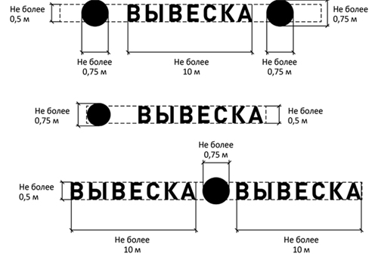
2. Вывески могут состоять из следующих элементов:
- информационное поле (текстовая часть);
- декоративно-художественные элементы.
Высота декоративно-художественных элементов не должна превышать высоту текстовой части вывески более чем в полтора раза.

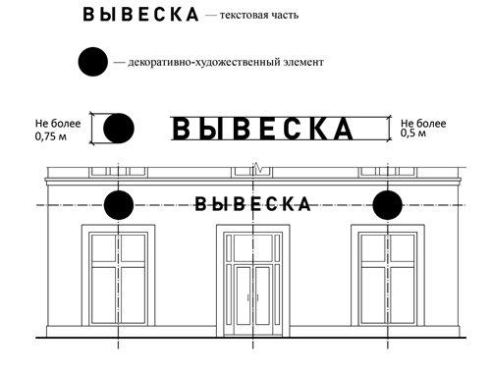
- Организации, индивидуальные предприниматели осуществляют размещение информационных конструкций на плоских участках фасада, свободных от архитектурных элементов, исключительно в пределах площади внешних поверхностей объекта, соответствующей физическим размерам занимаемых данными организациями, индивидуальными предпринимателями помещений. При размещении на одном фасаде объекта одновременно вывесок нескольких организаций, индивидуальных предпринимателей указанные вывески размещаются в один высотный ряд на единой горизонтальной линии (на одном уровне, высоте).
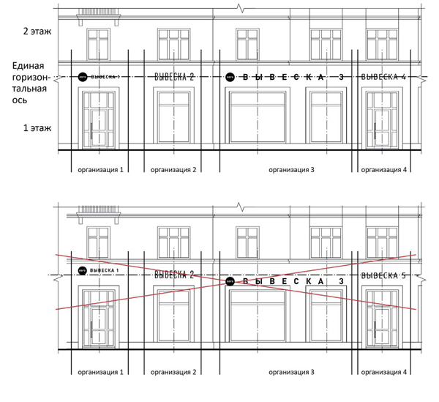
- В случае если помещения располагаются в подвальных или цокольных этажах объектов и отсутствует возможность размещения информационных конструкций (вывесок) в соответствии с требованиями, вывески могут быть размещены над окнами подвального или цокольного этажа, но не ниже 0,60 м от уровня земли до нижнего края настенной конструкции. При этом вывеска не должна выступать от плоскости фасада более чем на 0,10 м.
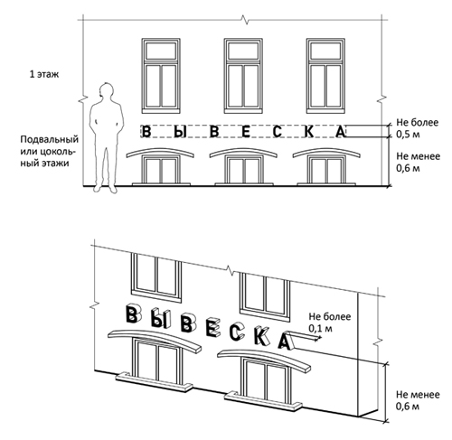
- Максимальный размер настенных конструкций, размещаемых организациями, индивидуальными предпринимателями на внешних поверхностях зданий, строений, сооружений, не должен превышать: - по высоте - 0,50 м, за исключением размещения настенной вывески на фризе (фриз - отделка верхней части сооружения в виде сплошной полосы, которая часто служит украшением; расположен ниже карниза); - по длине - 70 процентов от длины фасада, соответствующей занимаемым данными организациями, индивидуальными предпринимателями помещениям, но не более 15 м для единичной конструкции

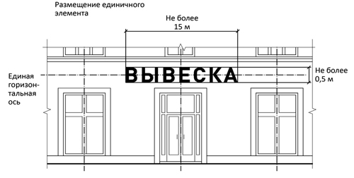

- При размещении настенной конструкции в пределах 70 процентов от длины фасада в виде комплекса идентичных взаимосвязанных элементов (информационное поле (текстовая часть) и декоративно-художественные элементы) максимальный размер каждого из указанных элементов не может превышать 10 м в длину

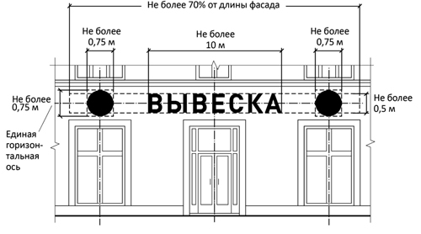
- Максимальный размер информационных конструкций, содержащих сведения об ассортименте блюд, напитков и иных продуктов питания, предлагаемых при предоставлении ими указанных услуг, в том числе с указанием их массы/объема и цены (меню), не должен превышать: - по высоте - 0,80 м; - по длине - 0,60 м
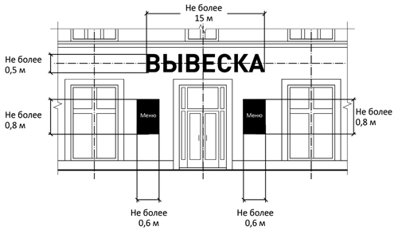

- При наличии на фасаде объекта козырька настенная конструкция может быть размещена на фризе козырька, строго в габаритах указанного фриза. Запрещается размещение настенной конструкции непосредственно на конструкции козырька
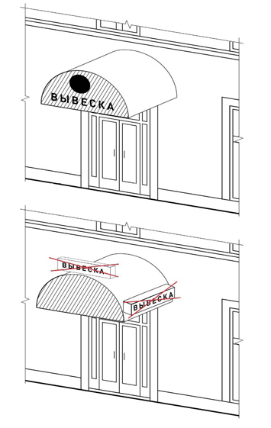
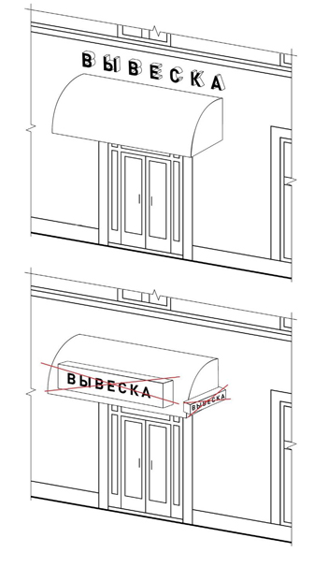
- Информационное поле настенных конструкций, размещаемых на фасадах объектов, являющихся объектами культурного наследия, выявленными объектами культурного наследия либо объектами, построенными до 1952 года включительно, должно выполняться из отдельных элементов (букв, обозначений, декоративных элементов и т.д.) без использования непрозрачной основы для их крепления .
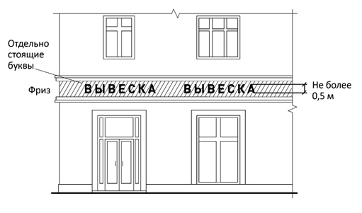
- Витринные конструкции размещаются в витрине, на внешней и/или с внутренней стороны остекления витрины объектов. Максимальный размер витринных конструкций (включая электронные носители - экраны), размещаемых в витрине, а также с внутренней стороны остекления витрины, не должен превышать половины размера остекления витрины по высоте и половины размера остекления витрины по длине При размещении вывески в витрине (с ее внутренней стороны) расстояние от остекления витрины до витринной конструкции должно составлять не менее 0,15 м
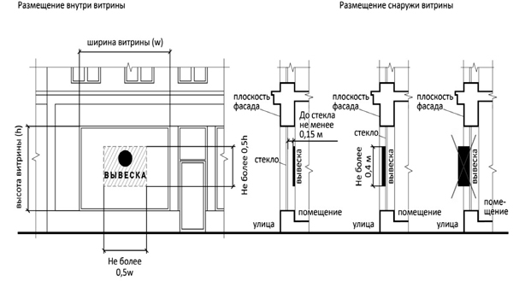
- Параметры (размеры) вывески, размещаемой на внешней стороне витрины, не должны превышать в высоту 0,40 м, в длину - длину остекления витрины
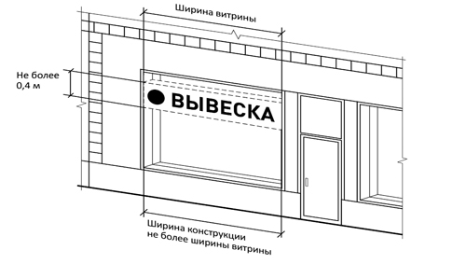
- Информационные конструкции (вывески), размещенные на внешней стороне витрины, не должны выходить за плоскость фасада объекта

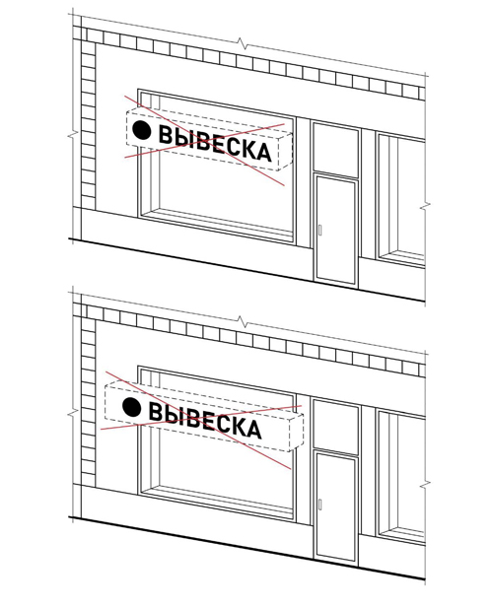
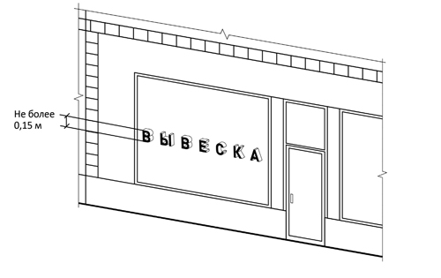
- На крыше одного объекта может быть размещена только одна информационная конструкция. Конструкция вывесок, допускаемых к размещению на крышах зданий, строений, сооружений, представляют собой объемные символы, которые могут быть оборудованы исключительно внутренним подсветом .Длина вывесок, устанавливаемых на крыше объекта, не может превышать половину длины фасада, по отношению к которому они размещены.

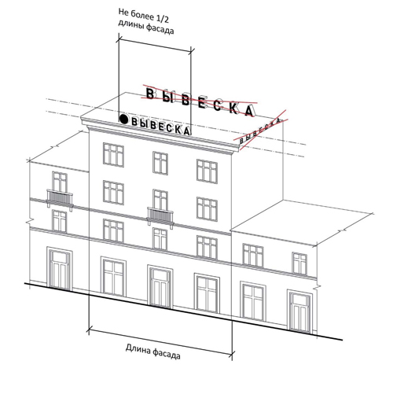
- Высота информационных конструкций (вывесок), размещаемых на крышах зданий, строений, сооружений, должна быть

а) не более 0,80 м для 1-2-этажных объектов;

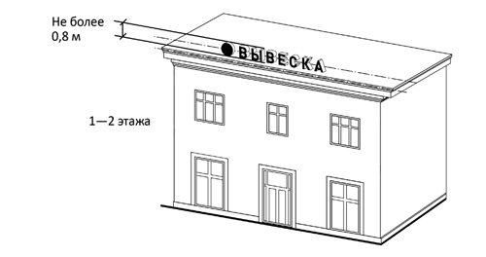

б) не более 1,20 м для 3-5-этажных объектов;

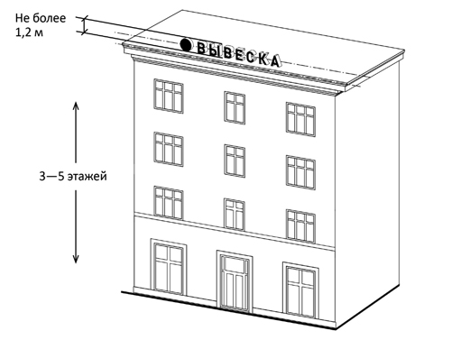

- Параметры (размеры) информационных конструкций (вывесок), размещаемых на стилобатной части объекта (стилобат - верхняя часть ступенчатого цоколя здания, или общий цокольный этаж, объединяющий несколько зданий), определяются в зависимости от этажности стилобатной части объекта в соответствии с требованиями пункта 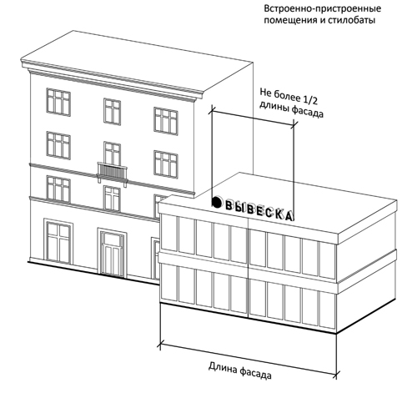
- Запрещается размещение информационных конструкций (вывесок) на крышах зданий, строений, сооружений, являющихся объектами культурного наследия, выявленными объектами культурного наследия, а также объектов, построенных до 1952 года включительно ЗАПРЕЩАЕТСЯ

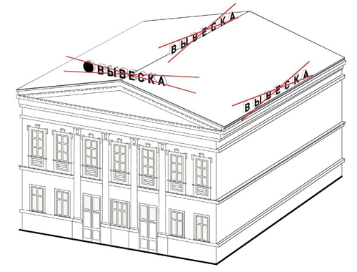
18. Размещение вывесок в границах жилых помещений, в том числе на глухих торцах фасада
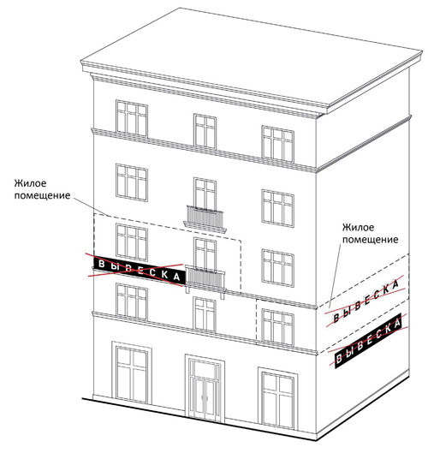
19. Размещение вывесок на кровлях, лоджиях и балконах (

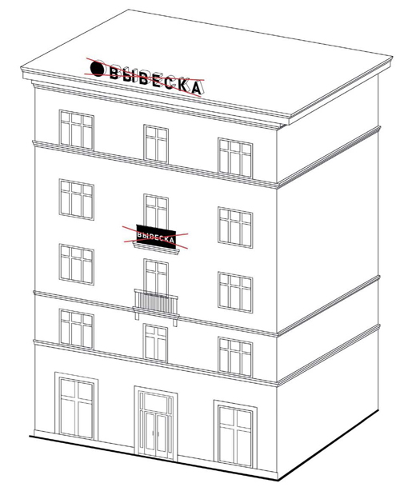
20. Размещение вывесок на архитектурных деталях фасадов

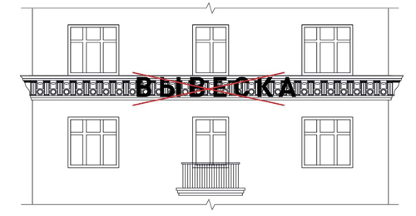
21. Размещение вывесок возле мемориальных досок 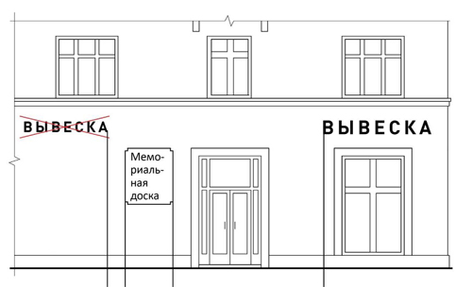
22. Перекрытие указателей наименований улиц и номеров домов 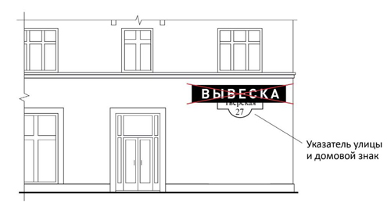
23. Окраска и покрытие декоративными пленками поверхности остекления витрин, замена остекления витрин световыми коробами
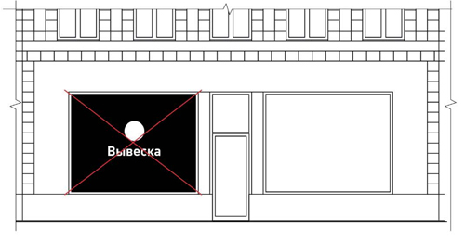
24. Размещение консольных вывесок на расстоянии менее 10 м друг от друга
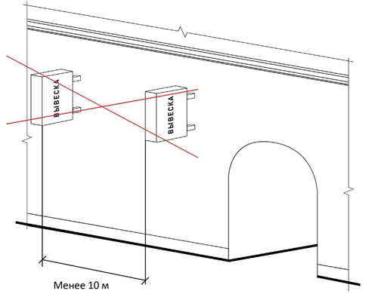

25. Размещение вывесок на ограждающих конструкциях сезонных (летних) кафе при стационарных предприятиях общественного питания 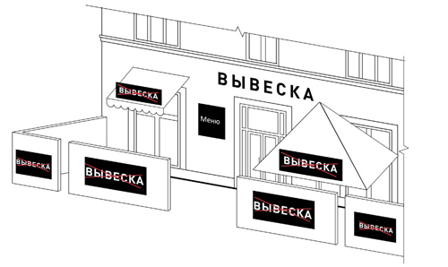
26. Размещение вывесок в виде отдельно стоящих сборно-разборных (складных) конструкций - штендеров
